# MQ消息中间件面试题答题技巧

## 为什么要使用MQ

结合项目，答题。从三个维度进行展开(解耦 异步 削峰)

解耦：

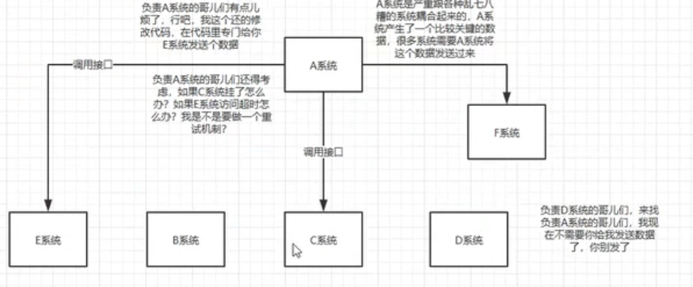

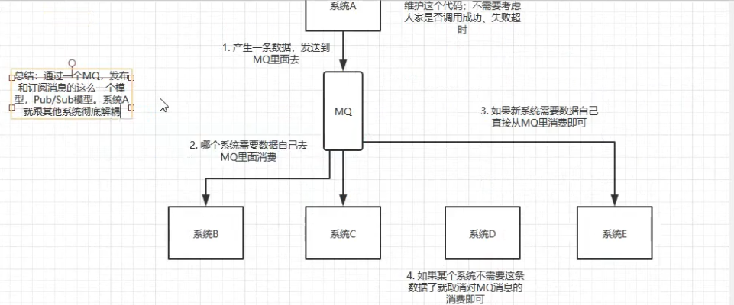

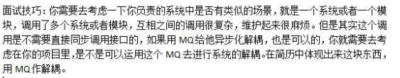

异步：

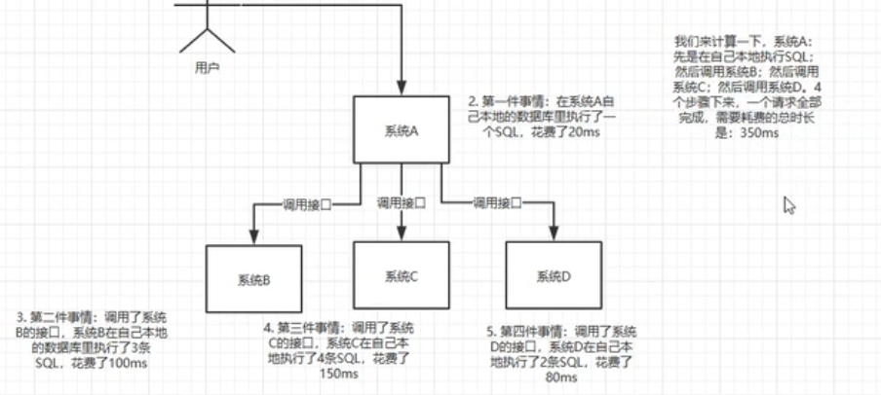

削峰：

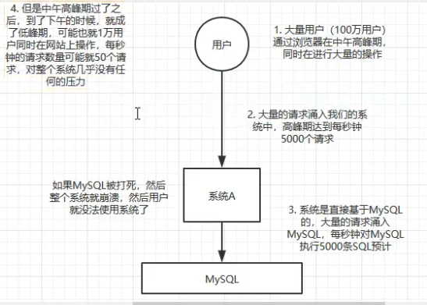

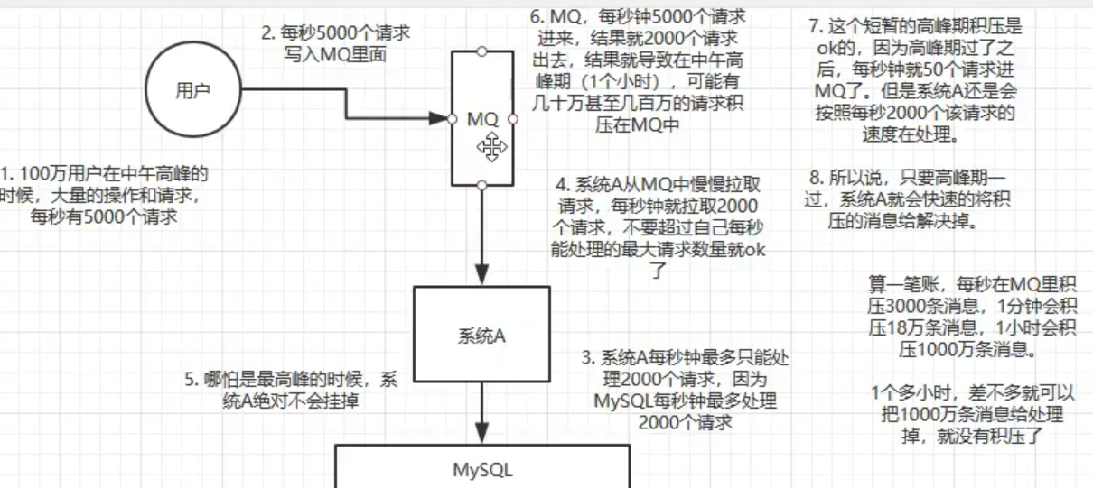

## MQ的优点

解耦 异步 削峰

最终一致性

## MQ的缺点？用了MQ会带来什么不良后果，你有了解吗

举例ABCD，从以下三个唯独回答

1. 系统复杂性增高

系统中需要考虑重复消费，顺序消费的问题

1. 系统可用性降低

需要解决单点故障的问题

1. 数据一致性问题

A B C 写入成功

D写入失败，需要考虑分布式事务最终一致性的问题

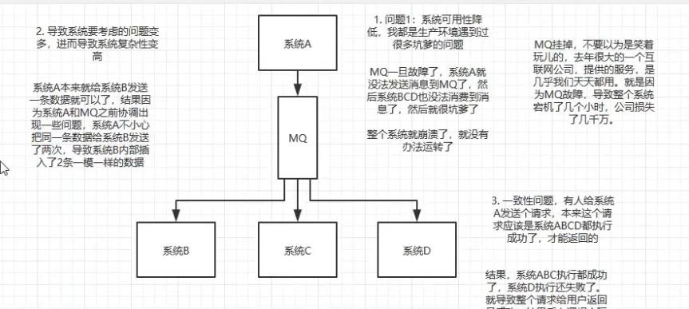

## 各个MQ的优缺点对比

1. 单机吞吐量
2. Topic数量对吞吐量的影响
3. 时效性
4. 可用性
5. 消息可靠性
6. 功能支持

ActiveMQ：适合吞吐量较小的场景

RabbitMQ: 性能好，延迟低。吞吐量达到万级，功能比较完备。但吞吐量比RocketMQ少。基于erlang语言开发，很难进行二次开发

RocketMQ:吞吐量高10万级，分布式架构。可以支持大量topic

Kafka：吞吐量10万级，分布式架构。但是核心功能较少，主要用于大数据的实时计算和日志采集

## 怎么保证MQ的高可用性

RocketMQ：

1. NameServer集群
2. Broker主从同步：双主双从，异步刷盘，主从同步复制的机制。避免单点故障，和增加吞吐量
3. 消费发送者高可用
4. 消费消费者高可用

ActiveMQ：

主从模式，结合zookeeper和levelDB保证ActiveMQ的高可用

## 怎么保证消息不被重复消费？怎么保证消息消费的幂等性

1.发送消息的时候消息中携带业务的唯一标识，消费者进行消费时先去redis或数据库查询数据

2.数据库设置唯一键

## 怎么保证消息不丢失

1. 生产者发送消息不丢失：

发送同步消息对MQ返回回来的结果做判断，失败进行重发。

发送异步消息，通过回调来判断发送消息成功

1. MQ消息不丢失： MQ broker使用主从，避免单点故障带来的影响。并进行刷盘将消息顺序写存储到硬盘，并且通过顺序写的性能是很高的
2. 消息者消费消息不丢失：

假如在MQ发送消息到消费者的过程中丢失了，这时候再MQ本地其实还是有存储消息的。

## 怎么保证消息的顺序性

使用局部消息有序即可，对于一个业务产生的消息

RocketMQ：

1. 生产者在发送消息时，让这个业务的消息发送到同一个消息队列中。比如通过业务消息的唯一标识与队列长度取模，来让同一个业务的消息发送到同一个队列中
2. 消息消费者在消费消息时，使用单线程对一个队列的消息进行消费

ActiveMQ：可以设置独占消费者

## 怎么解决消息的积压？怎么解决消息的延时失效问题？

通过临时增加消费者，对积压的消息进行消费

一般出现消息积压的可能是消费端挂了，这个时候，就需要有一个专门的服务去消费消息，将消息发生到更大的消息中间件集群，并增加消费者结点个数。让消息中间件集群去发送给消费者

将过期的消息，放到死信队列，有一个专门的服务从死信队列中拉去消息，并存到本地数据库。然后从数据库中取出数据，重新发送到消息中间件

## 如果你来开发消息中间件，你要怎么考虑架构

1. 支持扩容。比如2台MQ或者更多MQ可以接收生产者的消息，并支持生产者发送消息的轮训机制，让消息平均的落在每个MQ
2. 支持数据存储。对于生产者发送消息到MQ要进行消息的存储，并且支持主从节点的复制。避免因为单点的故障导致消息丢失
3. 可用性。支持集群部署，主从模式，读写分离。解决因为单点故障，导致的系统不可用
4. 保证消息不丢失： 支持同步消息，异步消息回调，事务消息的回查功能

## 可靠性消息的概念

rocketMQ：事务消息生产者，发送事务消息，根据本地事务的执行情况判断是回滚还是提交。只有MQ接收到提交或者回滚的时候，才将消息发送给消费者

如果本地事务一直没有提交或者回滚事务消息，可能由于网络延迟，则MQ会进行回查。如果MQ一直回查，都没有结果，则MQ会放弃这条消息，将消息放入人工干预队列

事务消息概念：事务消息和本地事务必须是原子性的。保证本地事务和消息发送同时成功，或者同时失败

回调：Commimt rollback unknown

# 缓存面试题答题技巧

## 你在项目中如何使用缓存

结合项目来说明(设备管理模块，端口模块)。减轻数据库的压力，提高系统的可用性。以及对变化少的数据进行缓存，提高吞吐量。

## string数据结构及应用场景

Set

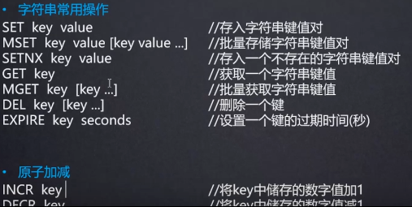

应用场景：

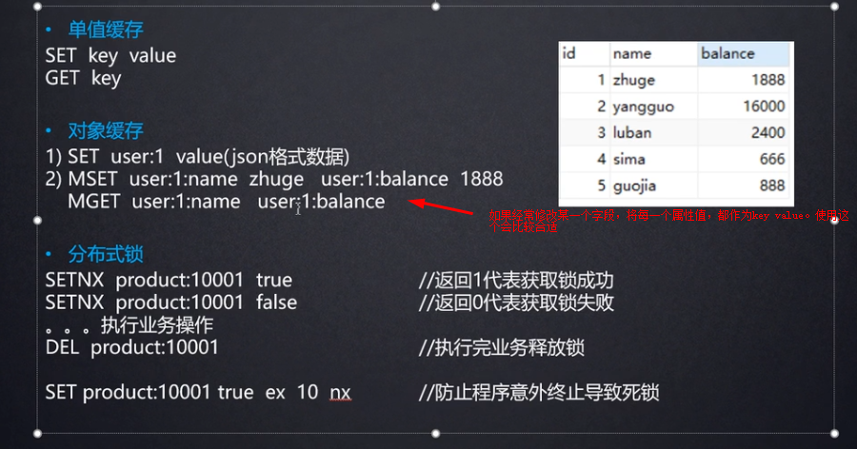

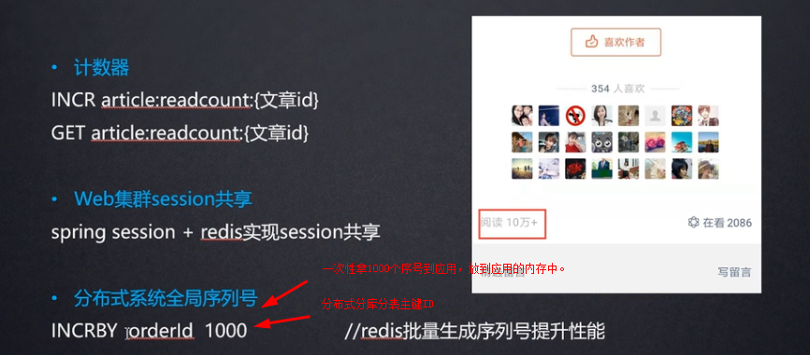

## list数据结构及应用场景

List

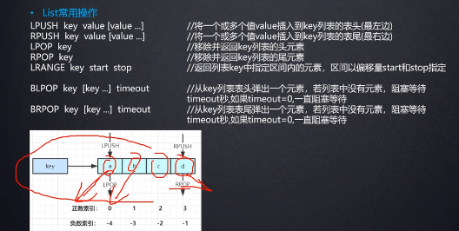

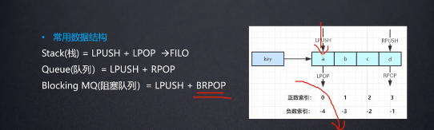

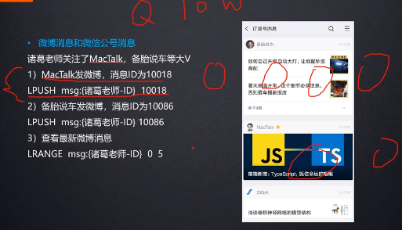

## set数据结构及应用场景

Set

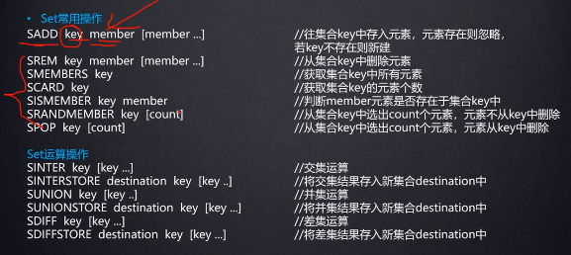

应用场景

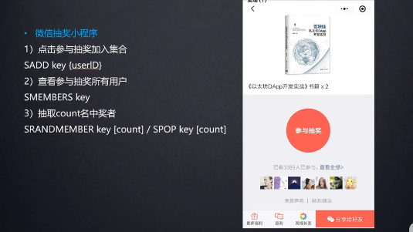

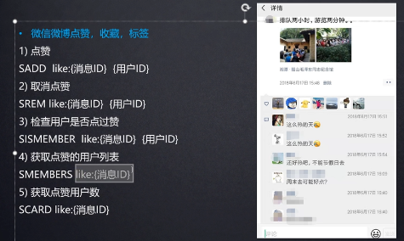

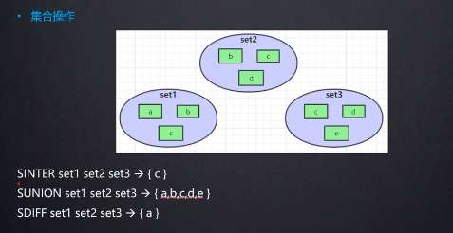

差集： 第一个集合 减去 后面集合的并集，第一个集合的元素

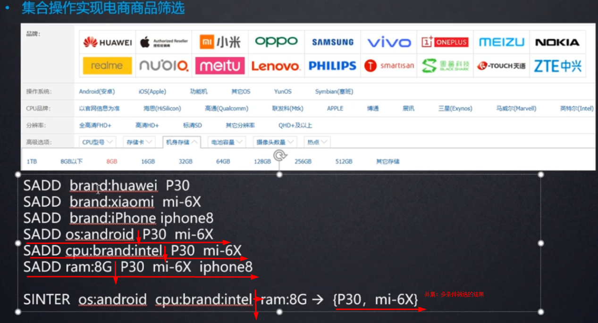

## zset数据结构及应用场景

Zset

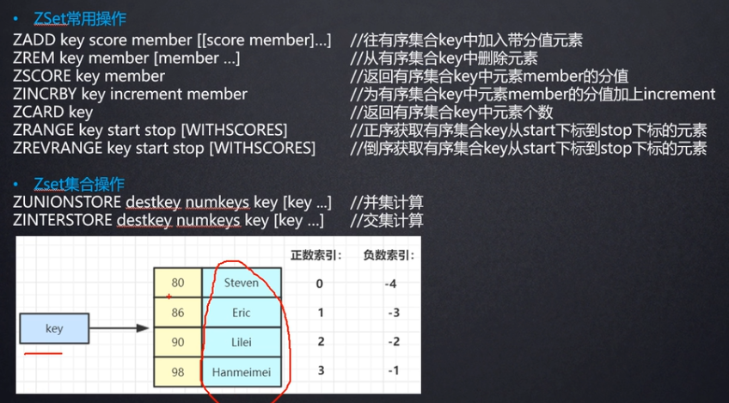

应用场景

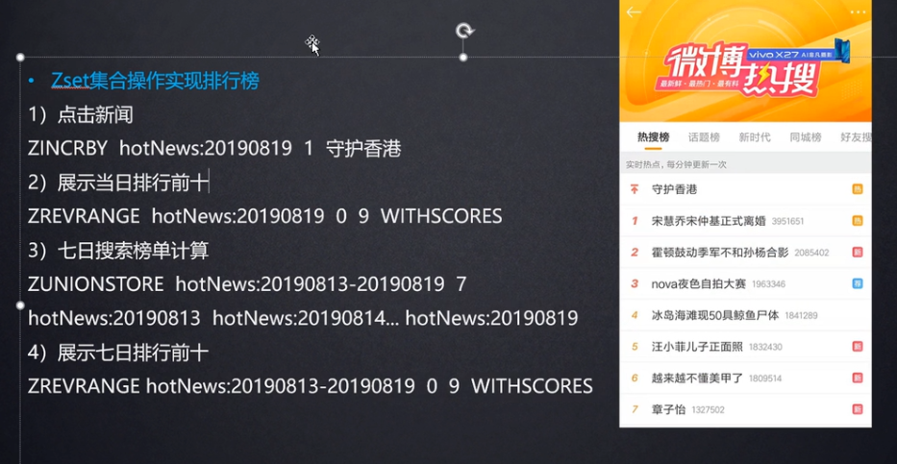

## hash数据结构及应用场景

Hash

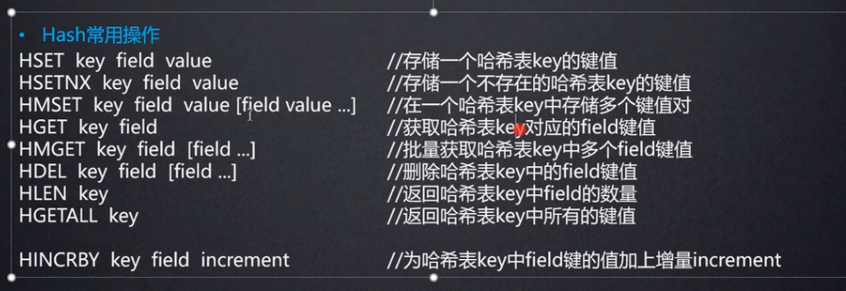

应用场景

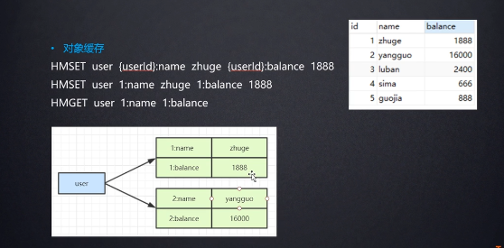

如果对象数据太多可以， 对key进行分段： user0-1000， user1000-2000

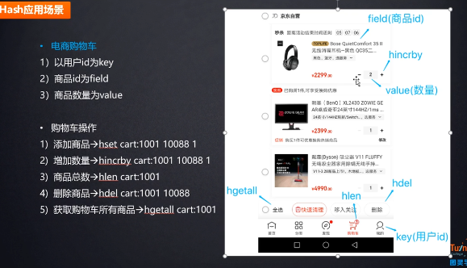

## redis更多的应用场景

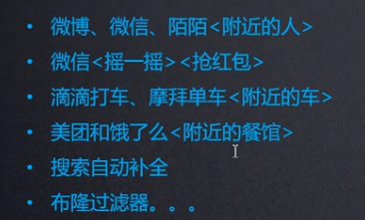

## 为什么使用缓存

结合项目分析。高性能和高并发

高性能：

因为从数据库读取数据要经过IO，如果从缓存中读取是从内存进行读取的。对于长时间不变的数据可以放入缓存中。如果缓存中对应的数据库中的数据发生了变化，也可以实现及时更新到缓存。主要使用缓存还是为了提高系统性能，系统的响应时间。

高并发：

Mysql数据库支持的连接数是有限制的，如果某一时间大量的请求同时到达数据库，超过了数据的连接数，会导致数据库宕机，数据库宕机了，最后导致服务宕机。

## 那你用了缓存有什么不良后果呢

缓存与数据库双写

缓存雪崩

缓存击穿

## Redis和memcached有什么区别？

1.Redis数据类型比memcached更多。

2.Redis使用单线程，memcached使用多线程

3.原生redis支持集群模式

## Redis的线程模型？

Redis单线程NIO线程模型

Redis基于NIO的Reactor模型开发了文件事件处理器，文件事件处理器是单线程，因此Redis是单线程的。这个文件事件处理器使用IO多路复用机制会监听多个socket，根据socket上产生的事件来进行处理。其中Redis在启动后会启动IO多路复用程序，并且有三个处理器，文件事件处理器分为连接处理器，请求处理器，响应处理器。三个处理器分别用来监听客户端的连接，请求(客户端写)，响应(客户端读)事件。

## Redis处理客户端请求的流程

客户端连接处理器，命令请求处理器，命令相应处理器

Redis处理客户端一次请求的流程：

1.客户端发起连接请求后，redis把客户端的socket与请求处理器关联并监听AE_READABLE事件。

2.客户端发送写请求或者读请求(set get操作)后，客户端产生AE_READABLE事件，redis监听(事件采集器)到事件后把相关事件放入到队列中。文件事件处理器(事件派发器)从队列中取出事件后通过请求处理器来进行处理

3.Redis在处理完客户端请求后，这时候会将AE_WRITEABLE事件与socket在响应处理器关联起来。当客户端需要获取响应结果后，产生AE_WRITEABLE事件，redis监听到事件，从响应处理器将结果返回给服务端

## 为什么Redis单线程还能支持高并发

1. 核心是非阻塞的IO多路复用，可以接收多个客户端的连接
2. 基于事件驱动并且纯内存操作，针对每个客户端产生的事件来进行处理
3. 单线程避免了多线程的上下文切换

由于是单线程 CPU往往不是Redis的瓶颈，redis的瓶颈在于内存(决定存储数据的容量)和网络带宽(决定处理的请求数上限)

## Redis数据类型？使用场景？

String

Hash 存放对象

List

Set 分布式下，全局去重

sorted set

## 说说Redis的过期策略？

定期删除和惰性删除， 内存淘汰机制

Redis每隔一段时间默认是100s就会**随机抽取一些**设置了过期时间的key，检查是否过期，如果过期了就会删除。但是，这里不能保证某一时刻到期的key能够被立马删除

惰性删除是指：当主动去获取key的时候，redis会检查这个key是否到期，如果到期的话就会删除这个key，并且不返回信息

但是定期删除和惰性删除。定期删除会落掉很多key，假如这时候也没有去主动获取key就会导致内存中存在着大量的过期key。这时候当redis内存块耗尽的时候，redis就走内存淘汰机制

## 说说Redis的内存淘汰机制？

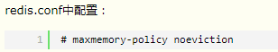

内存淘汰机制：

如果redis的内存占用太多的话，此时进行内存淘汰机制删除掉一些key。内存淘汰机制支持一下策略

Noeviction：内存不足，如果新增key会出现错误

allKeys-lru：内存不足，移除最近最少使用的key

allkeys-random：内存不足，随机删除key

volatile-lru：内存不足，移除最近最少使用的设置过期时间的key

volatile-random：内存不足，随机删除设置过期时间的key

volatile-ttl：内存不足，移除设置过期时间中有更早过期的key

**LFU算法： 一定时间范围内，最少使用次数的key**

**LRU算法：最近一段时间，最少使用**

**比如：1 2 1 2 3 4。**

**那么根据LFU算法就是3**

**那么根据LRU算法就是1**

## 写个LRU看看？

通过实现一个类继承LinkedHashpMap实现，并重写构造方法和removeEldestEntry方法

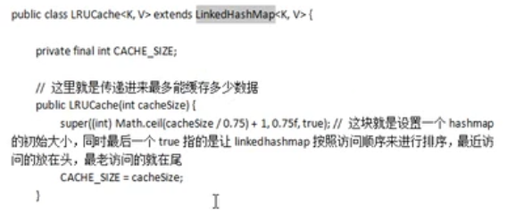

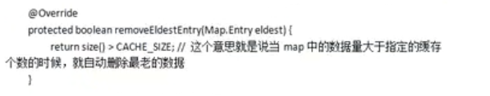

hashMap在put的时候，有两个拓展的方法(更新，新增) ，LinkeHashMap重写了这两个方法

## 说说怎么保证Redis高并发

在设计缓存架构时，使用一主多从，读写分离。Redis支持水平扩容，如果现有架构不满足用户的并发量，增加从节点即可

Redis主从架构->读写分离架构->可支持水平扩容的读高并发架构

## 说说redis主从复制的原理

Redis replication。

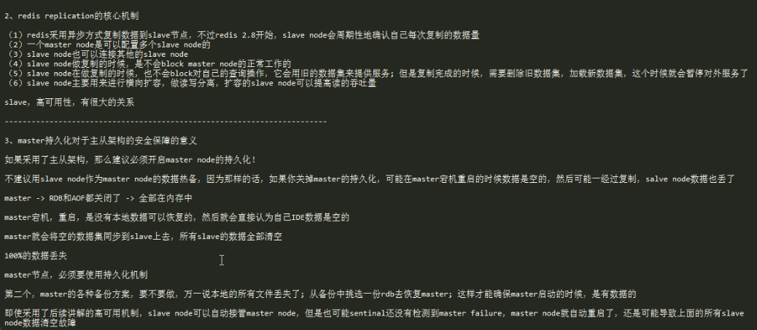

主从架构：一主二从，薪火相传，反客为主。

主从复制的过程：

1. Slave连上发送psync命令给master
2. 假如slave是第一次加入，master会发送full resynchronize给slave。开始full sync时，master会启动后台线程，生成一份RDB文件，同时接收到客户端请求的所有命令缓存在内存中。Master生成完RDB文件后，将文件发送slave，slave先写入本地磁盘，然后在从磁盘中加载到内存。然后master将刚刚内存中缓存的写命令发送给slave，slave也会同步这部分数据;如果slave只是断开一会重连，master会根据backlog做断点续传，只会复制slave缺少的那部分数据

主从复制支持断点续传：

如果在进行主从复制的过程中由于网络断开，当再次连接后，复制的过程会接着上次复制的地方继续复制



无磁盘化复制： 可在redis.conf配置下面你置

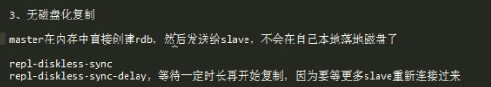



对于过期key的主从复制的处理：



## 说说redis主从复制的完整流程

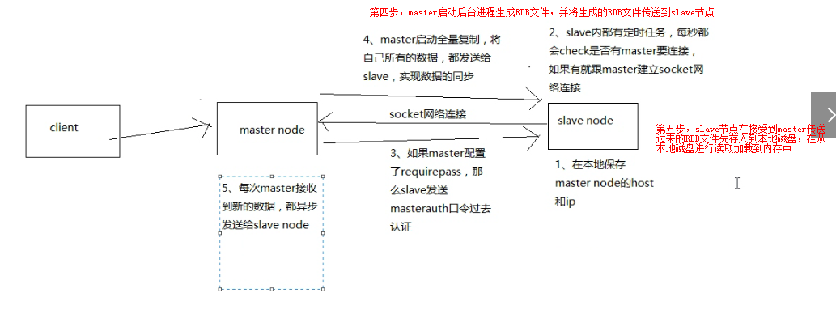

数据同步相关的核心机制:

Slave根据master的run-id进行复制

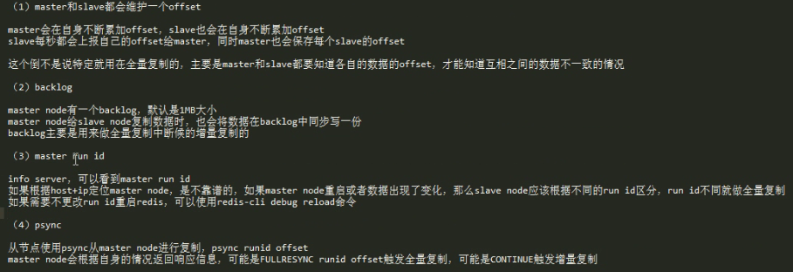

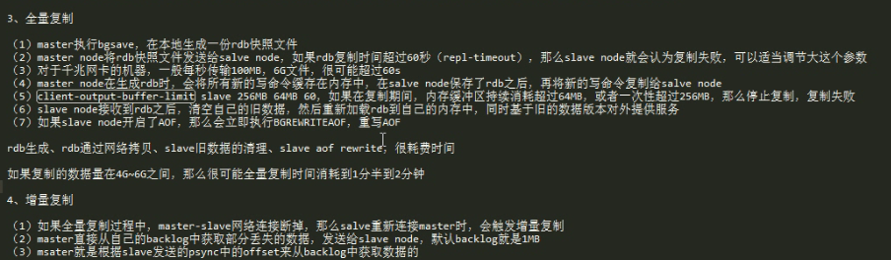

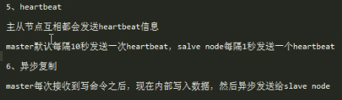

## 说说redis主从架构的高可用

主从复制，哨兵模式实现主备切换

哨兵模式：

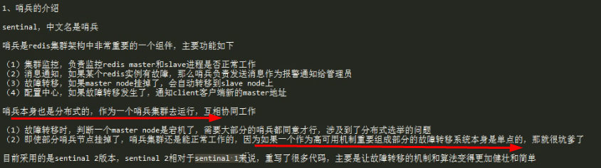

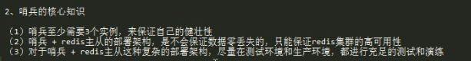

2个哨兵的集群，假如有1台机器挂掉了，redis还是没办法做故障转移的

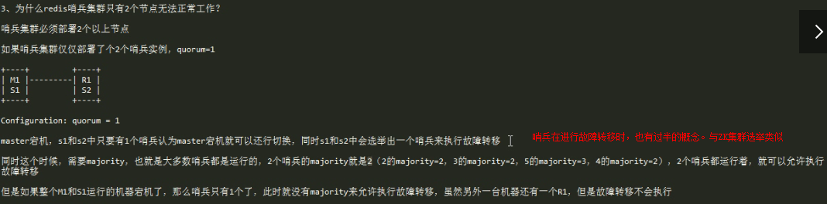

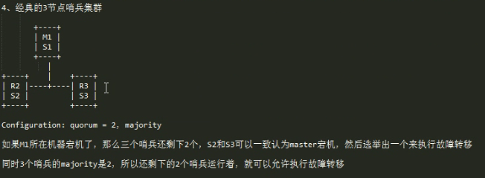

## 说说redis主从架构存在的问题及解决

**异步复制**导致丢失问题，master在还没来得及给slave复制数据的时候宕机了。Sential选举了slave为新的master，这时候就产生了数据的丢失

**出现集群脑裂问题**。由于网络分区，master主节点和哨兵 slave失联，哨兵认为master出现了故障，这时候slave被选举为master，这时候在集群中就出现了两个master，相同数据，相同工作的两个节点。如果这时候客户端连的是旧的master并且写入了数据。等到网络恢复后，让旧的master成为slave，去同步新的master，这时候刚刚客户端写的数据就丢失了

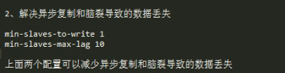

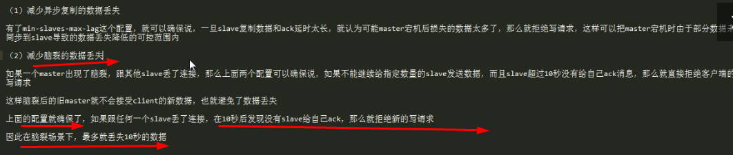

min-slaves-to-write：至少要有多少个slave在10s内完成复制

Min-slaves-max-lag： 假如 master在复制数据给slave的时候超过了10s中，则说明此时slave落后了10s以上的数据了，这时候master会拒绝client端的写操作，让client端进行本地缓存写的数据。如果没有这个限制的话，master和slave相差的数据会越来越多，这时候一旦

master宕机了，数据就全部丢失了。

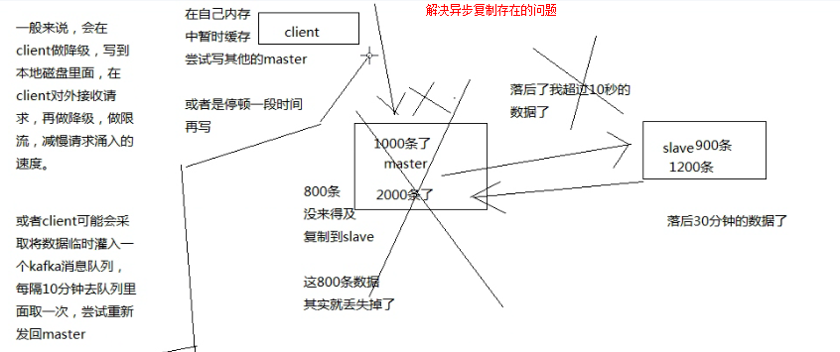

## Redis哨兵模式的核心原理

Sdown和odown两种状态

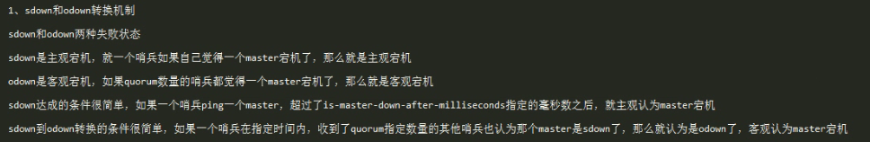

哨兵集群之间是自动发现的

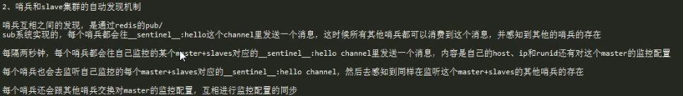

哨兵是如何让slave连接到新的master上去的

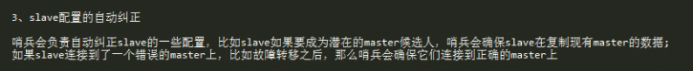

Slave->master的选举算法：

选举slave成master的四个条件

1. **与master断开的时长，先排除不适合做master的slave**
2. **配置文件中配置的slave priority，越小的优先级越高**
3. **比较复制的offset，offset越靠后说明复制的数据越多**
4. **如果2和3相同，则比较slave的runid，选择runid最小的**

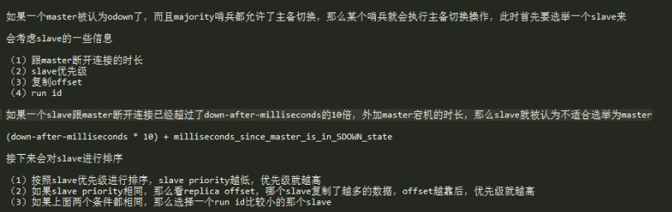

Quorum和majority的关系： 哨兵模式进行主备切换的要求

Quorum用来控制客观宕机，只有达到quorum数量的哨兵认为master宕机，才可以选举出一个哨兵进行主备切换。并且这个时候这个哨兵需要达到majority数量的哨兵的授权才会最终执行主备切换

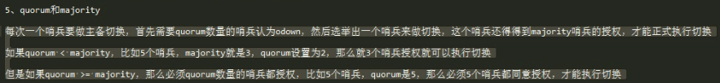

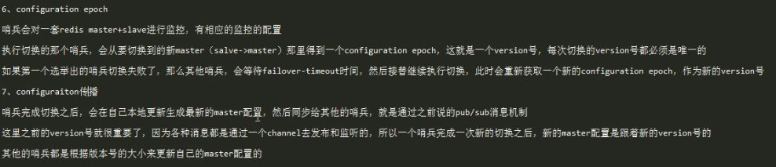

## 说说怎么保证Redis高可用

做主从架构的基础上，增加哨兵集群，自动进行主从切换，解决单点故障的问题。

以及redis持久化机制保证高可用

## 说说redis的持久化的方式

RDB和AOF

## 说说redis的持久化方式的区别

RDB: 每隔一段时间生成redis内存中完整数据的rdb快照文件

AOF:每次执行写操作，都记录该操作到AOF文件中。AOF文件是用来存储每条写操作的，当AOF文件达到一定大小时，AOF会触发reWrite机制，重新生成一份基于当前redis中内存数据的AOF文件，并且删除旧的AOF文件。

通过RDB和AOF，都可以将redis内存中的数据持久化到磁盘上，然后可以备份到云服务器上。如果同时开启RDB和AOF，那么redis重启的时候会使用AOF来完成数据的加载

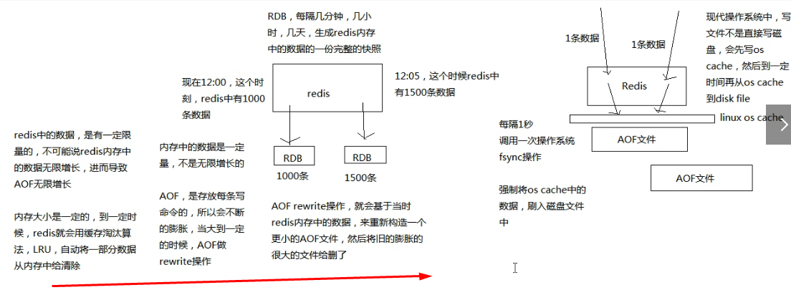

## 说说redis的两种持久化方式优缺点吧

RDB 优点：

1. 每隔一段时间都会进行内存中完成数据的文件生成，适合做冷备份，可以通过脚本定时的将文件备份到远程云服务上。

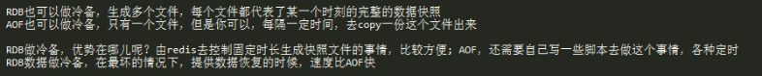

1. RDB对redis对外提供服务的影响小，redis会去fork一个子进程，让子进程去完成磁盘的IO生成RDB文件



3.对于AOF来说，重启redis使用RDB来恢复数据的速度会更快



RDB缺点：

1. 如果发生redis宕机，RDB会丢失一个时间段里的数据，丢失的数据会比AOF多。因此不适合做第一恢复数据的方案
2. 如果生成的RDB文件很大，可能会导致redis对客户端的服务短暂暂停



AOF优点：

1. AOF可以很好的保证数据不丢失，如果配置1s去append-only。因为AOF每隔1s记录了写操作。即使当redis发生故障的时候，也只会丢失1S的数据
2. AOF文件以append-only模式写入的，没有磁盘寻址的开销，写入性能高。而且文件不容易破损，即使出现了文件破损。Redis支持redis-check来恢复AOF文件
3. AOF有rewrite机制，即使当AOF的文件太大时触发了rewrite机制，会生成一份新的AOF文件，并且保存了最新的redis内存中的数据。并且删除旧的文件
4. AOF记录了写操作指令。如果出现了异常操作，比如flushall，这时候只要将AOF文件中的Flushall指令删除，重启redis即可自动恢复数据

AOF缺点：

1. AOF日志文件比RDB文件大
2. 
3. 
4. 唯一比较大的缺点，做数据恢复的时候比RDB慢，不适合做冷备，需要自己定期的备份

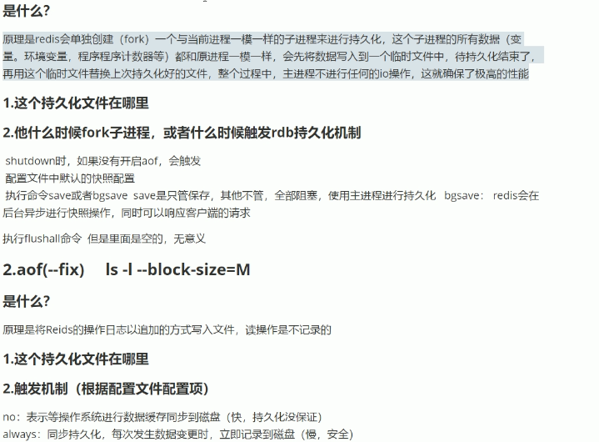

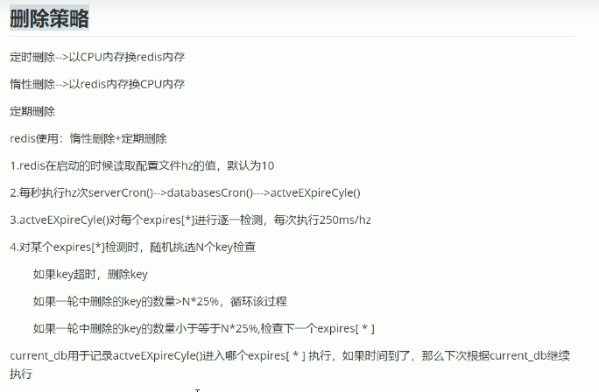

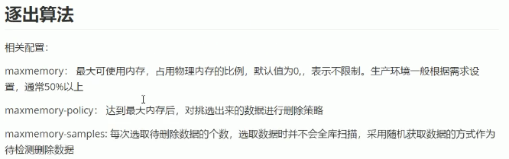

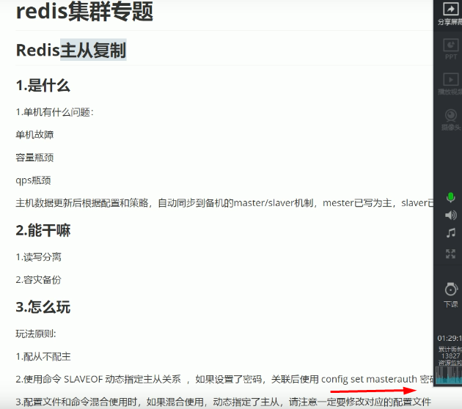

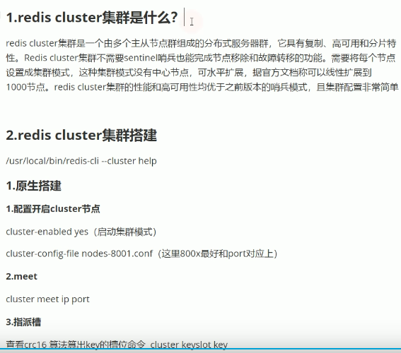

## 说说redis的持久化的意义

如果没有用redis持久化的话，redis把数据存放在内存中。故障发生时，redis宕机了，等redis重启，这时候数据就全没了。如果做了持久化，通过持久化将数据保存到磁盘上去，定期的将磁盘上的数据备份到云服务器上。等故障发生后，启动一个新的redis加载备份好的数据就可以完成数据的恢复，避免丢失了全部的数据

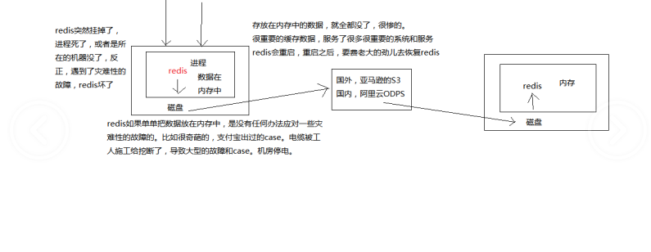

## 你怎么选择redis持久化方式

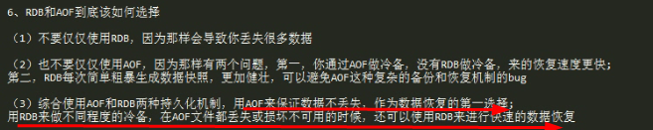

## 单Master存在的容量瓶颈问题

单master存在的性能瓶颈:

一个master的存储大小有限制，slave最大能存多少的数据直接取决于master。

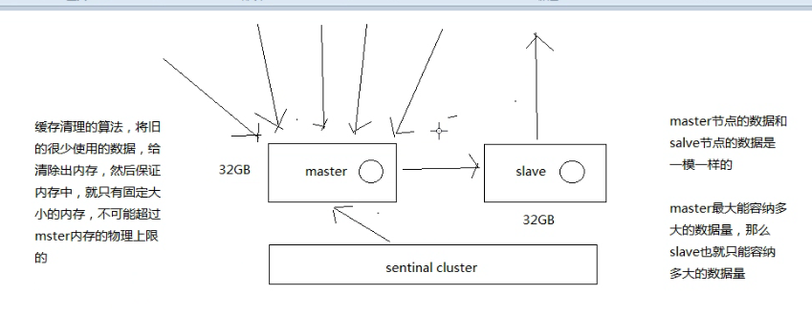

## redis集群架构解决单master的容量问题

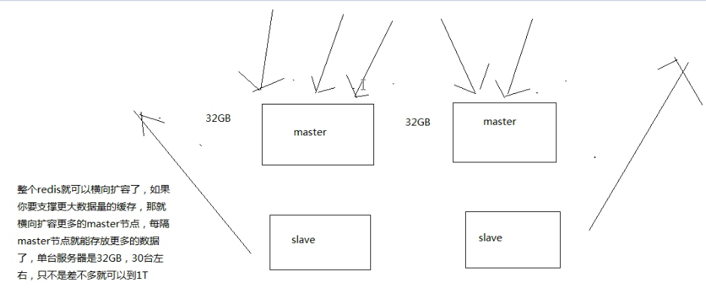

Redis cluster可以支撑N个redis master node，每个master node都可以挂在多个slave node。保持读写分离的架构，对于每个master来说，写就到master写，读就到slave读。

高可用：因为每个master都有slave节点，如果master宕机，redis cluster就会将slave自动切换成master



## Redis cluster和redis单Master如何选择

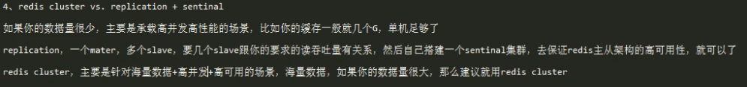

## Redis cluster集群架构的特点

1.自动对数据进行分片，每个master上存放一部分数据

2.提供内置的高可用，即使有部分master不可用，对外还是可用的

3.在redis cluster架构下，每个redis要开放两个端口，一个是6379还有一个就是加10000的端口号，比如16379。这个端口用来节点间进行通信的，也就是redis cluster bus，集群总线。集群总线用来故障检测，配置更新，以及故障转移授权



## Redis cluster分布式数据存储算法

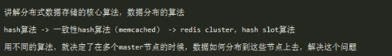

Hash算法：每个key计算Hash值，然后用hash与master个数取模。

Hash算法的缺点：如果单点故障发生，key会对新的master个数取模，有可能会取不到之前的数据，因为摸变了。导致缓存失效，请求大量到达数据库。导致几乎所有master上的数据其实都是失效的。

一致性hash算法：一个圆环将master均匀分布在圆环上，对每个key计算hash值，然后落在圆环上，顺时针旋转寻找自己最近的一个master节点

一致性hash算法的缺点：如果单点故障发生，相比于hash算法，最多只会导致1/master个数 的请求涌入到数据库中。存在缓存热点的问题，一个master存储了大量的key，导致性能出现了瓶颈

一致性hash算法+虚拟节点的负载均衡：给圆环每个master之间增加分布虚拟的master节点。解决一致性hash算法缓存热点问题导致的某个区间的key都落在了同一个master上

Redis cluster采用hash slot算法： 模是不变的

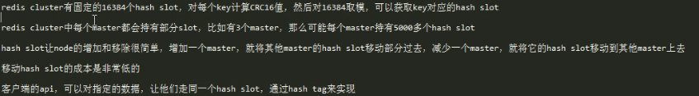

Key对hash slot取模，解决了hash算法导致的大量的key失效的问题

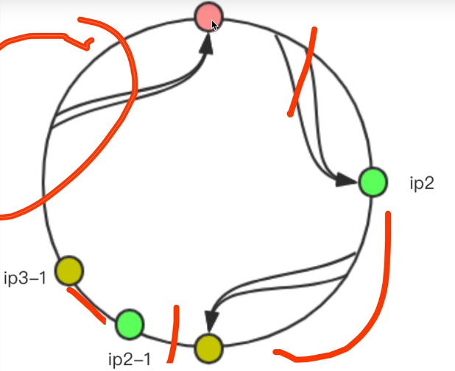

## Redis cluster核心原理

Redis cluster节点之间的通信:

通过gossip协议，维护集群的元数据

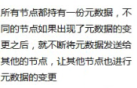

集中式集群管理，和gossip协议分散式集群的优缺点



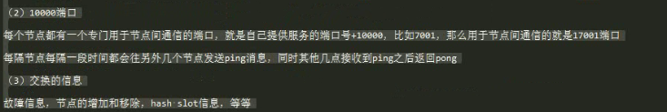

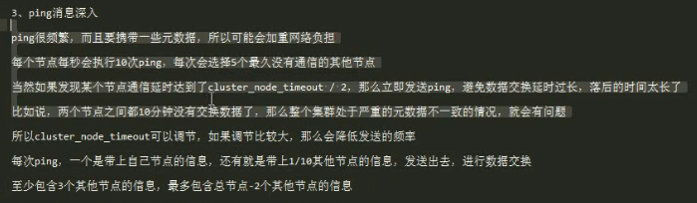

Redis cluster：Set key的时候可以指定到某个节点hash tag，如果没有指定则自动路由

## Redis cluster高可用与主备切换的原理

整体流程与哨兵模式类似

先排除掉从节点与主节点的断开连接时间()最长的从节点



从节点选举：

每个从节点根据自己对master复制数据的offset，offset越靠后说明从节点复制的数据就越多，选举时间就越靠前，优先被选举。所有master进行投票，如果过半数的master都投票给了某个从节点，则从节点成为新的主节点

## Redis缓存雪崩

现象：

缓存宕机或者缓存key大面积失效，导致请求直接到达数据库。导致数据库崩溃，服务崩溃

解决方法：

事前：保证redis的高可用，主从+哨兵或者redis cluster 多主多从

事中：使用多级缓存，比如在本地使用ehcache缓存，mybatis的二级缓存等。再加上hystrix组件的限流和降级，对于多出来的请求使用降级处理 返回默认值，或者一些提示

事后： redis持久化及数据备份，快速恢复缓存数据

解决方法2：对不同key的过期时间设置： 过期时间+随机值

## Redis缓存穿透

现象：

大量请求到达数据库，导致数据库奔溃。查找原因发现客户端发送的请求有大量的非法URL，在数据库和缓存中都没有该数据。

解决方法：

数据库中没有查到的数据，保存null值到缓存中，并设置过期时间(5分钟)

## Redis缓存击穿和缓存穿透



1. 缓存穿透 使用 设置null值，布隆过滤器解决
2. 缓存击穿 使用 分布式锁。要注意的点就是，加完锁之后， 在数据库查询之前，要先查缓存，类似于 单例双重检索锁

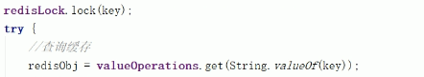

## 缓存与数据库的读写模式

经典的缓存+数据库读写模式 cache aside pattern

1. 读的时候，先读缓存，缓存没有再读数据库，读取的数据写到缓存中，返回结果
2. 更新数据，先删除缓存，再更新数据库

为什么是删除缓存，不是更新缓存呢？

更新数据时更新缓存的代价是很高的，比如这个数据一分钟被更新了20次，可是1分钟内只会被读取1次。那如果只是删除缓存的话，只需要做一次运算重新添加到缓存中就可以了。



## 怎么解决redis与数据库双写一致性问题

**初级的缓存不一致问题现象：**

对于实时性要求高的数据，数据库更新成功，缓存删除失败的话，会导致数据不一致。

因为读的时候是先读取缓存的

解决方案：

先删除缓存，再更新数据库。保证即使数据库更新失败，下次获取数据的时候，缓存中没数据，重新从数据库中获取后保存到缓存中，保证缓存中的数据是和数据库一致的。

**比较复杂的缓存不一致问题现象**：

对于初级的缓存不一致问题的解决，还是存在问题。即使先删除的缓存，这时候在更新数据库缓存的时候。这时候在并发的场景下，有个读请求把旧的数据添加到缓存中。导致最终数据库的数据和缓存不一致。

解决方案：

通过队列+工作线程来处理，队列和工作线程是1对1的关系，根据业务的唯一标识让对该业务的读写请求都路由进入到同一队列中，让读写请求串行化。线程从指定队列取出请求。

该解决方案可能存在的问题：

读请求并发量过高，可能导致读请求长时间滞留在服务上，等待写请求完成。这个时候就需要进行压力测试，计算出 每秒写请求和读请求的比例。包括多服务实例，怎么将对同一个业务的读写请求路由到同一台机器上的问题

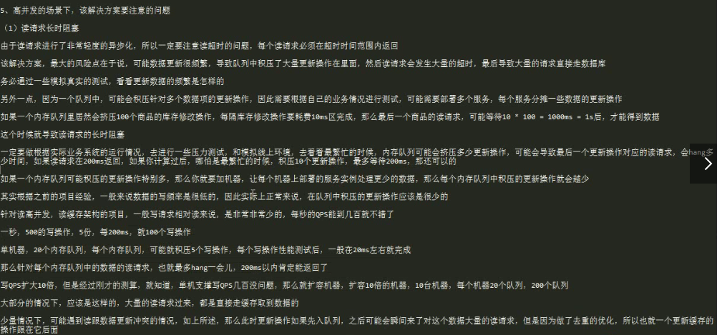

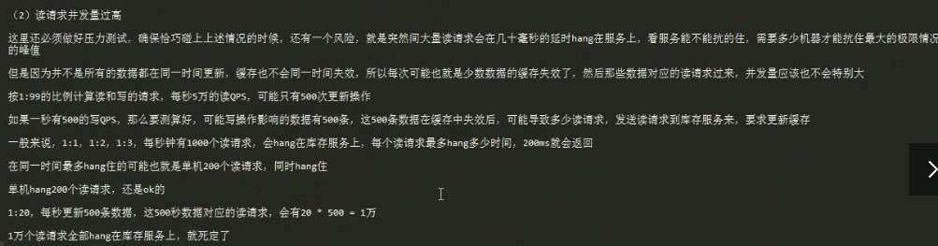



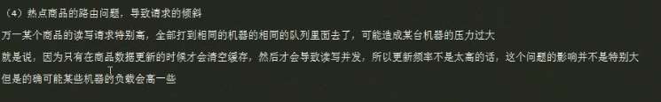

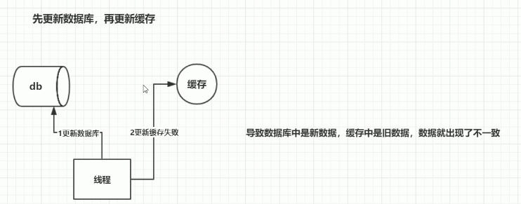

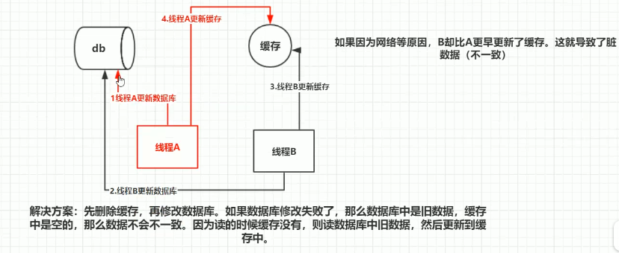

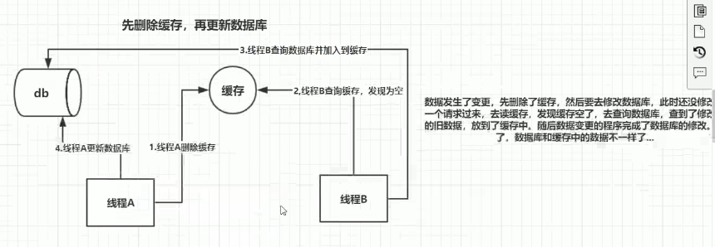

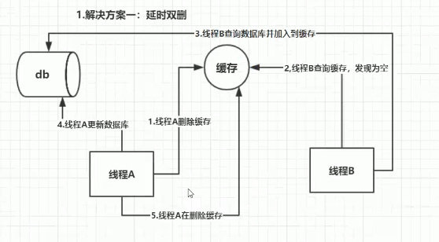

解决方案二： 一个线程处理一个队列，一个队列存放 更新，查询请求

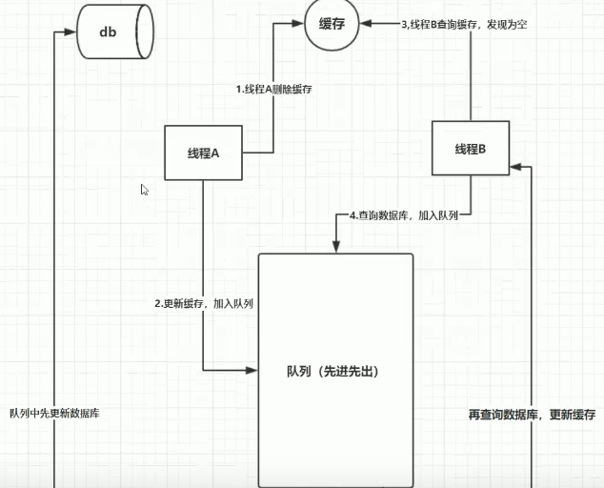

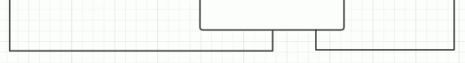

## Redis配置

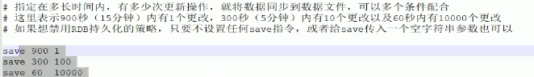





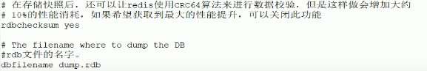





## 怎么解决redis并发竞争的问题？

问题：

多个客户端同时并发的更新某一个key，会导致顺序错乱

解决方案：

通过分布式锁保证每次只有一个客户端进行更新key，然后对于每个key加上时间戳。比如XXXX时间戳。每次更新key前，先比较key的时间戳，保证不用旧版本的值覆盖新版本的值

## 生产中redis怎么部署的

采用的是redis主从，哨兵模式。一共有3台机器，一台机器作为主实例，另外2台是从实例。主实例对外提供写服务，从实例对外提供读服务，每个从节点支持的读请求可以达到每秒4万qps。

主从机器都是用32G内存+8核CPU+1T的磁盘，但是分配给redis的有10g内存。1台主机器对外提供写，支持10G的内存。Redis保存了 设备，网络资源的数据。设备数据和网络数据大概1条10kb，那就20kb，最多有5万条数据。那就是1g，常驻数据大概就是1g，占用内存 10%。

每秒请求量最多大概1000/S。

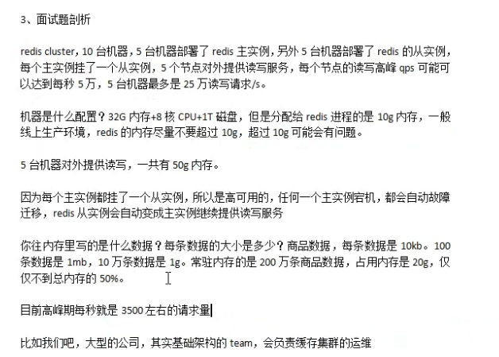

## 缓存相关面试题答题技巧

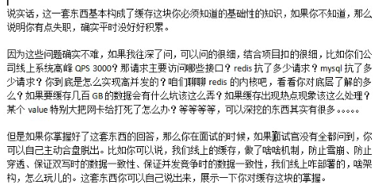

# 分布式面试题答题技巧

## 怎么进行服务的拆分

需要拆分多轮，开始先按模块来拆。后面随着代码量的增多，以及业务再拆分，按照每个人需要维护的服务数拆分

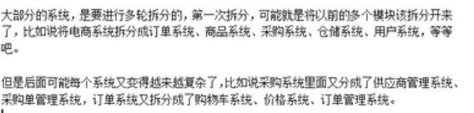

## Dubbo的工作原理

Dubbo是基于代理进行通信，以及数据交换的

Dubbo分层结构，分成十层：

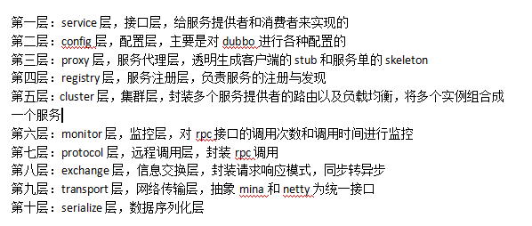

## 注册中心挂了还可以进行通信吗？

1. consumer第一次从注册中心获取服务提供者的时候会在本地进行缓存。 即使后面注册中心挂了，也可以通过本地缓存完成调用。
2. 通过Dubbo直连的方式绕过注册中心进行通信

## Dubbo支持哪些通信协议

Dubbo协议： 默认就是使用Dubbo协议，单一长连接，使用NIO异步通信，基于hessian作为序列化。

由于dubbo协议是使用长连接的，如果想支持高并发对传输的数据量有限制，就尽量小与100k。不然会导致高并发的性能下降

什么是序列化，什么是反序列: 序列化 对象转化为二进制，反序列化 二进制转化为对象

Rmi协议：短连接 使用java序列化

Hessian协议：短连接 使用hessian序列化

http协议：使用json序列化

webServer：SOAP文本序列化

## Dubbo支持哪些序列化协议

Hessian，java，json，soap。但是hessian是默认的序列化协议

## Dubbo负载均衡策略

基于权重的随机分配

基于权重的轮询分配:对于性能差的机器分配小的权重

最少活跃的分配：对于接收请求少的机器分配更少的请求

一致性hash的分配：基于请求参数计算hash值进行分配

## Dubbo集群容错策略

1. failover 失效转移，默认重试2次后还失败的话转移到其他服务器上。默认的集群容错策略
2. Failfast 失败一次就返回，常用于写请求
3. Failsafe 出现异常时忽略掉，常用语不重要的接口调用
4. Fallback 失败了后台自动记录请求，定时的调用，比较适合写消息队列的功能
5. Forking 并行调用所有服务提供者，只要有一个成功就返回
6. Broadcast 广播所有提供者，有一个报错则报错。

## Dubbo的动态代理策略

默认是用javassist动态字节码生成并创建代理类

但也可以通过SPI拓展机制生成自己的动态代理

## Dubbo的SPI机制

SPI机制的思想：类似于插件的功能，在运行期间完成使用到接口的地方。可以通过自己的配置将接口替换为自己的实现类。

Dubbo的SPI机制提供了对protocol、loadbalance组件的拓展，可以动态的在运行期间获取protocol的实现类。protocol主要功能是负责RPC调用：



可以自己实现一个工程，创建META-INF/services/加上Protocol的权限定类名的文件，在该文件下编写key value。Value为protocol的实现类名。然后在工程中实现一个Protocol的类。实现完之后修改配置文件的protocol配置，使用刚才编写号的key。这是在dubbo进行RPC调用的时候使用的就是自己的protocol实现类

## Dubbo的服务治理

服务链路追踪

服务访问压力以及时长统计

服务链路调用失败监控和报警

服务可用性的监控，成功率

服务分层(避免循环依赖)

服务鉴权(服务访问权限的控制)

## Dubbo的服务降级，设置失败重试，超时时间。保证服务的容错

Mock，公司设置Retry = 3次，timeout = 200ms

## 怎么保证分布式接口幂等性

对于要求唯一性高的数据。每次请求需要带上业务唯一表示，然后通过redis缓存 或者 数据库唯一键实现。(setnx 设备信息重复)

## 怎么保证调用分布式接口的顺序性

现象：

服务A调用服务B，先插入后删除，但是两个请求落在了不同的服务B的机器上，导致出现了先删除 后插入。

解决方案：

请求带上业务唯一标识，然后将请求先到达接入服务，接入服务使用一致性hash的算法，将请求分发给同一台服务B的机器，再服务器B上启用内存队列，先进先出的方式来处理请求

如果需要保证100%的顺序需要使用分布式锁

## 如何设计类似dubbo的rpc框架

1. 服务提供者需要能够去注册中心注册服务，
2. 服务消费者需要能够从服务中心获取服务提供者的服务，并缓存到本地
3. 能够生成服务消费者和提供者的动态代理，用于发起请求与监听
4. 代理能够通过负载均衡在多个提供者之间选择合适的提供者发送请求
5. 发送请求基于网络IO，使用NIO的方式
6. 发送请求前将数据序列化
7. 服务提供者代理接受请求，将数据反序列化

## Zookeeper节点类型

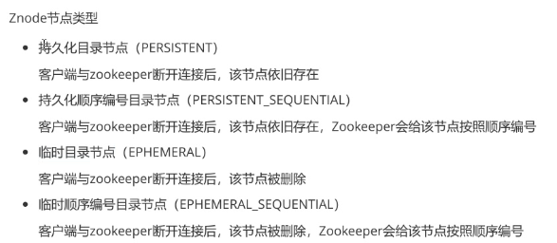

## Zookeeper应用场景

1. 分布式协调

服务a 需要获取服务b异步处理的结果。临时节点+注册监听

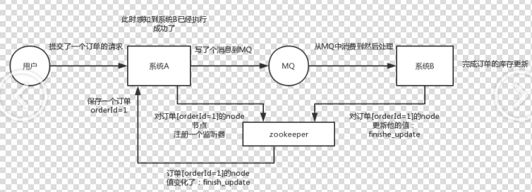

1. 分布式锁

有序节点+watch监听

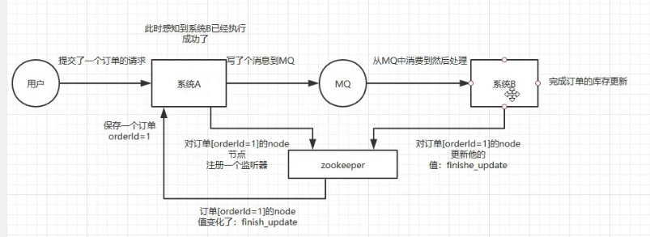

1. 配置信息管理

Watch ，notify

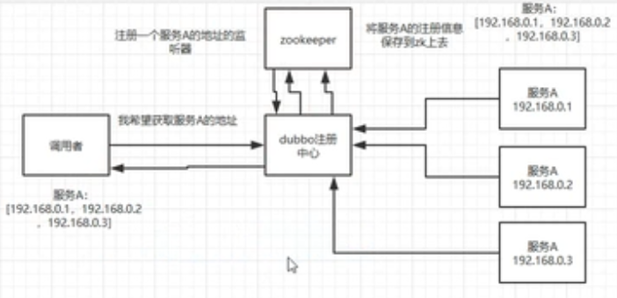

1. HA高可用性-主备切换

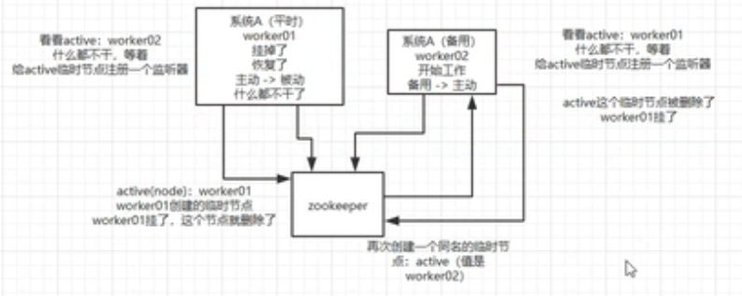

## 分布式锁

1. redis原生的分布式锁

SetNX key 随机值 PX 时间

释放锁的时候，通过Lua脚本通过key value判断当前的key来删除key

1. Redlock

官方推荐的使用方式，主要是用在redis cluster的场景，超过cluster数量/2+1上锁成功就成功上锁，避免了单点故障的问题

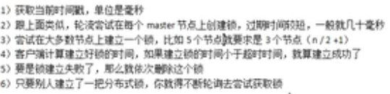

1. Zk来实现分布式锁

原理:有序临时节点+watch监听

实现思路，先初始化创建一个父节点locks，用于存放每个线程节点。然后当每个线程尝试获取锁的过程中，会给自己在父节点下创建一个有序的临时节点。再创建完结点后，取出当前父节点下的所有节点，然后排序，判断自己这个节点是否是第一个节点，如果是第一个节点则获得锁。如果不是第一个节点，则让自己这个节点监听前一个节点。当它的前一个节点被删除时，它就会获得锁，以此类推。

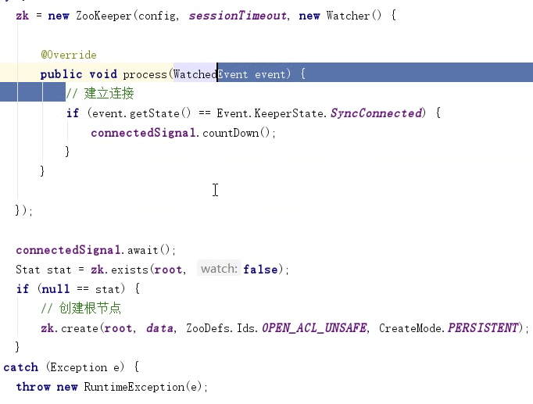

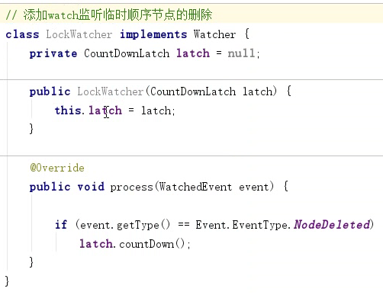

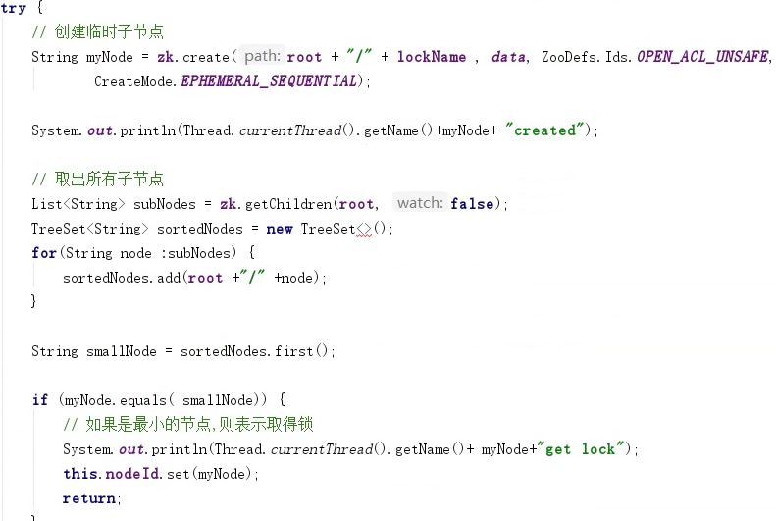

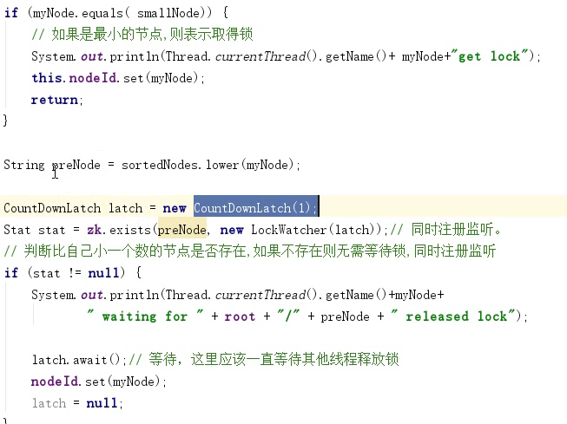

Redis锁和zk锁的比较：

对于redis锁来说，如果获取不到锁的话，客户端需要进行自旋，会对性能造成开销。

Zk锁只需要通过闭锁的方式+监听，不会对系统性能产生太大的影响

## 分布式session方案

1. tomcat+redis

写session数据往redis写，读session数据从redis读

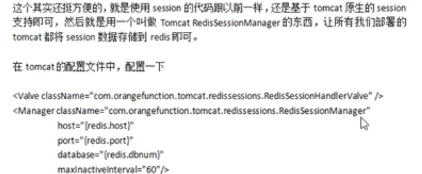

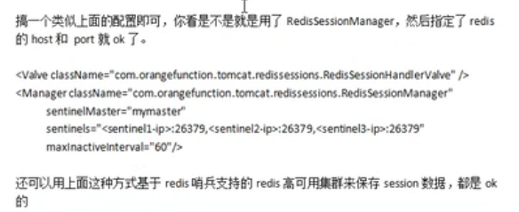

缺点：分布式会话与web容器重耦合，如果要进行容器移植，需要对web容器重新配置

1. spring session + redis

Spring将session进行封装，然后将session写入redis。用的已经不是tomcat的session了

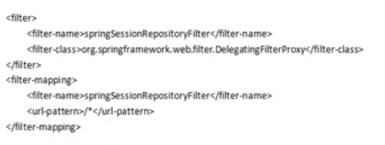

1. Nginx的粘性session

## 分布式事务方案

1. XA方案 两阶段型

常用于1个服务的1个操作对多个数据源操作

询问

执行

1. TCC方案 补偿性

常用于强一致性的场景

Try，锁定资源

Confirm，执行操作

Cancel，如果有操作执行失败就回滚

角色：

RM：资源管理器

TM：全局事务管理器

1. 消息中间件+本地消息表

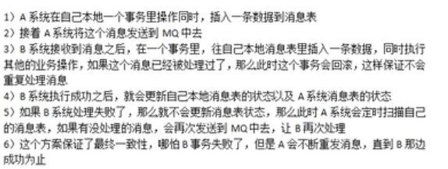

为什么B系统是先插入消息表的数据呢？为了保证消息消费的幂等性

4-6步：可以使用zookeeper作为分布式协调服务。临时节点+注册监听

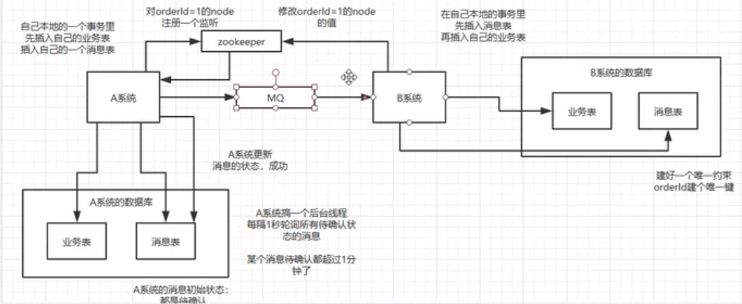

1. 可靠消息最终一致性方案

通过RocketMQ的事务消息，保证消息发送者的可靠

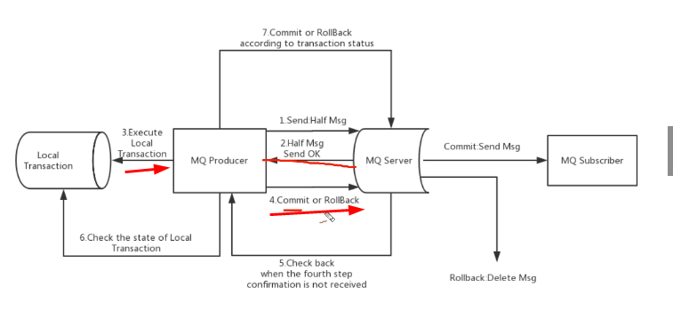

A系统先发送 半消息到MQ，半消息对消费者来说是不可见的。A系统执行本地事务后执行成功，A系统执行消息事务；如果A系统执行本地事务失败，A系统则回滚消息。MQ根据A系统的提交或这回滚，执行消息的发送或则删除。MQ将消息发送给系统B，系统B接收到消息后，执行本地事务，如果本地事务执行成功，则返回ACK给MQ。如果本地事务执行失败返回响应的状态给MQ，MQ再接收到消息后进行消息的重试。如果超过消息重试次数的消息还没被消费成功的话，消息将进入到死信队列，B系统可以启用后台线程定时的从死信队列里面进行消费消息。这样就可以保证最终的一致性。

1. 最大努力通知服务方案

一般用于允许出现少量的事务不一致的场景

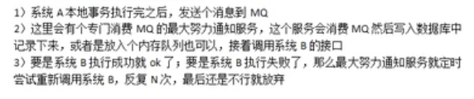

## 你们公司是怎么处理分布式事务

结合具体业务场景来分析(设备管理)

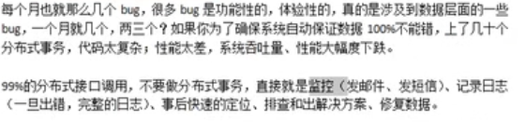

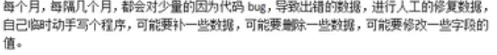

## 说说如何设计一个高并发的系统架构

刚开始是一个系统一个库，随着用户数增加，流量的增加。系统需要进行衍变，如下：

1. 系统拆分，分担一个系统一个数据库的请求压力，拆分成多个系统多个数据库
2. 流量如果增大。使用缓存，分担数据库的读请求压力
3. 流量进一步增大，使用MQ进行流量削峰，分担数据库的写请求压力
4. 如果流量还继续增大，将数据库进行分库，每个库分担一部分写请求压力，每个数据库做成主从，读写分离
5. 搜索请求使用elasticSearch的分布式

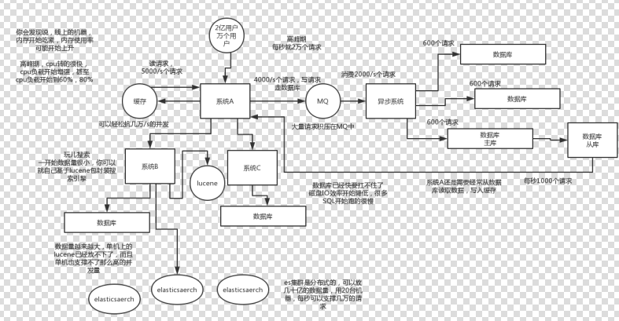



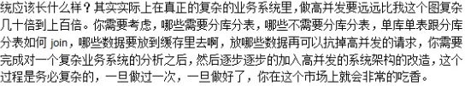



## 为什么要分库分表

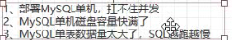

## 分库分表的由来

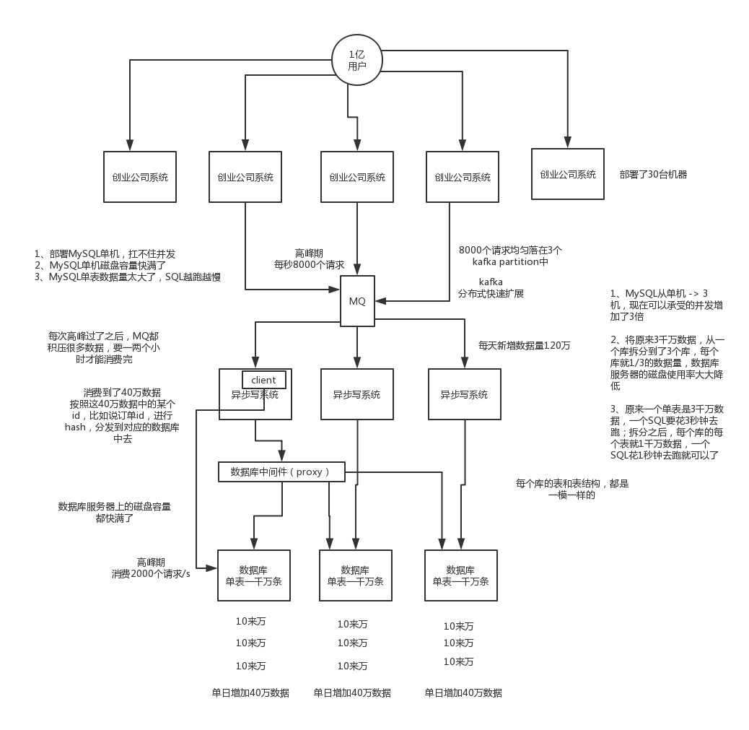

## 数据库中间件类别

数据库中间件：用来进行数据的分发，分发到不同的库

数据库中间件产品

Cobar：proxy

TDDL：client层方案

Atlas：proxy层

Sharding-jdbc：client

Mycat：proxy

数据库中间件的类型：

数据库中间件proxy：独立部署到机器上

数据库中间件client：jar包，引入依赖

## Sharding-jdbc和mycat的优缺点

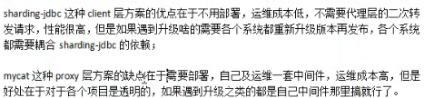

## 垂直拆分、水平拆分

垂直拆分： (垂直拆字段，单表拆多表)

将数据库表，根据字段拆分到多个表中，或者多个库中。每个库表的表结构不一样。将数据库表访问较多的字段分到一张表里面，访问较少的字段分到另一张表里面。 为什么这么拆分呢？因为数据库是有缓存的，如果进行拆分，可以让对于访问较多的行数据在缓存中存储更多的行

水平拆分：(水平拆行，大表拆小表)

将数据库表拆分到多个库中，每个库中的表结构一样，但是都只存放了表的一部分数据

分库的优点：

1. 增加每秒的qps
2. 加快sql的执行效率
3. 减少磁盘的占用

常用水平拆分。

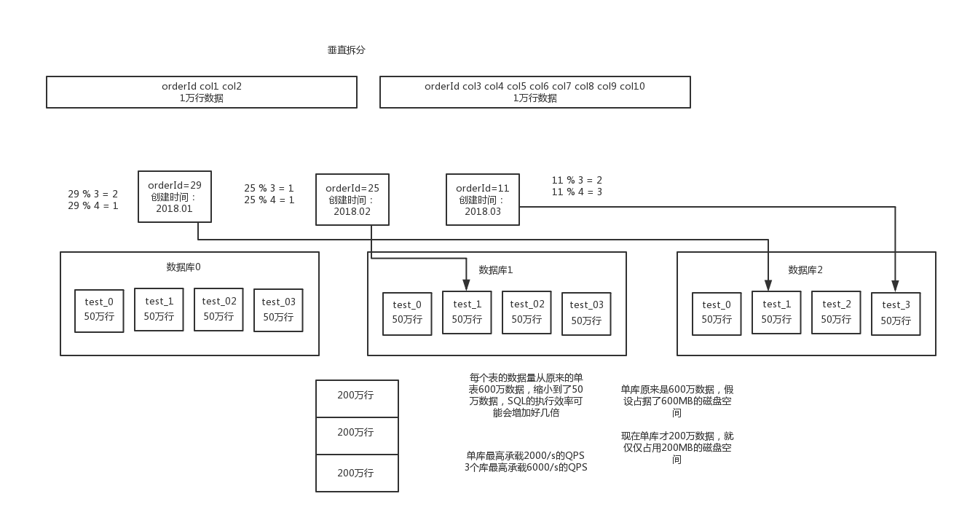

数据分发的方式有两种：range、业务唯一标识ID进行hash

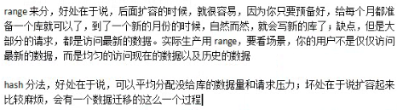

## 线上怎么进行单库单表到多库多表的迁移

1. 停机迁移

后台多台机器，写个临时程序启动线程从旧数据库中读取数据，然后通过数据库中间件将数据分发到新的多个数据库中去

1. 不停机迁移

系统修改代码数据库双写，后台新增机器启动程序进行数据迁移

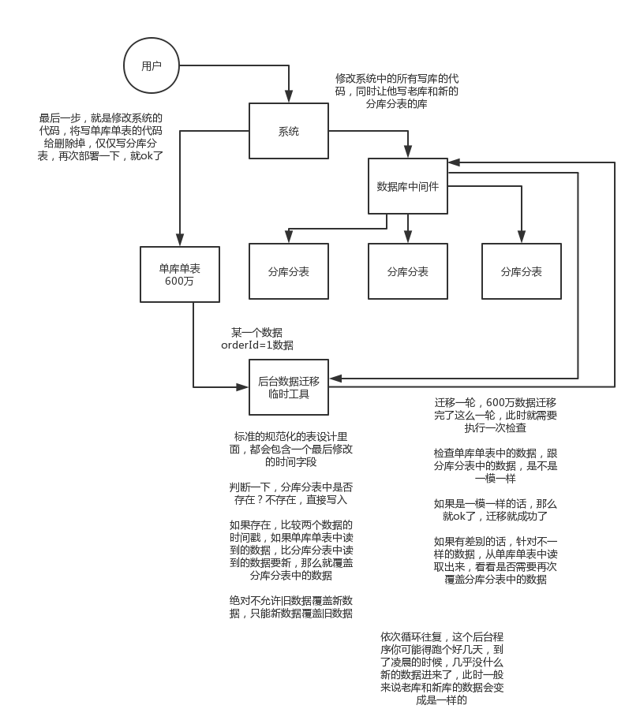

## 如何设计动态扩容缩容的分库分表

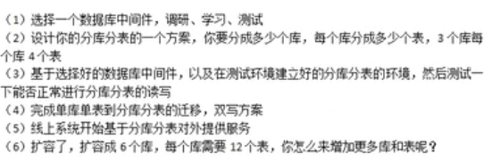

什么情况需要扩容：

写并发请求增多了，或者数据库服务器磁盘快满了

32*32

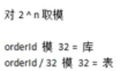

一开始就对数据库进行分库，刚开始是4台数据库服务器，每台服务器上8个库，每个库32张表。这时候按每台服务器支持2000/S的吞吐量，支持8000/s。如果后续请求量增加了，就增加4台服务器，并且对之前的4台服务器每台服务器8个库分成现在8台服务器每台服务器4个库，这时候支持8*2000=16000/s的吞吐量。如果后续请求量增加了就按刚才的操作，增加服务器即可。 而且这种分库方式有一种好处就是，对于请求的路由规则始终都不需要改变，都是路由到同一个库，同一张表。

上面这个方案最大的好处是不需要自己开发一个程序做数据的迁移

## 分库分表，ID主键怎么处理

1. 创建数据库ID生成表，全局1个。在插入业务数据前，先插入一条数据到ID生成表，然后获取新纪录的ID，用这个ID作为业务数据的主键ID

适用场景：适合并发量很低，数据量很高的场景

1. UUID不适合，如果UUID作为主键的话，每次新增数据，可能会使索引的维护对性能产生影响
2. 当前时间时间戳+业务唯一字段的值作为主键
3. 雪花算法 snowflake

会生成一个64位long型的ID



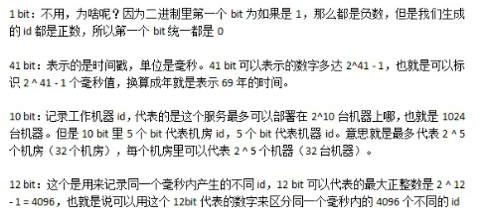

第一位0 整数， 41位 表示时间戳， 5位 表示机房ID，5位 表示机器ID，12位 表示同一毫秒产生的第几个ID序号

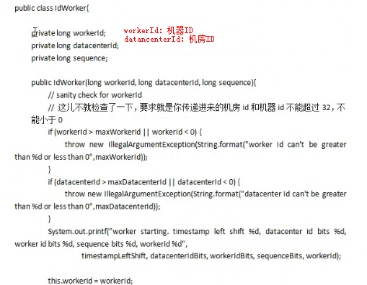

## 为什么需要mysql读写分离

因为一台数据库服务器的吞吐量是有限的，一般不要超过2000/s。如果只有一台mysql服务器的话，也就支持读写2000/s。如果做读写分离的话，mysql主支持写2000/s，mysql从能支持读2000/s。如果读请求量增加了，还可以进行水平扩容，增加mysql从就可以了

## 怎么实现mysql的读写分离

Mysql原生就支持主从复制，通过一些配置就可以实现。因此就支持读写分离

## 说说mysql主从复制的原理

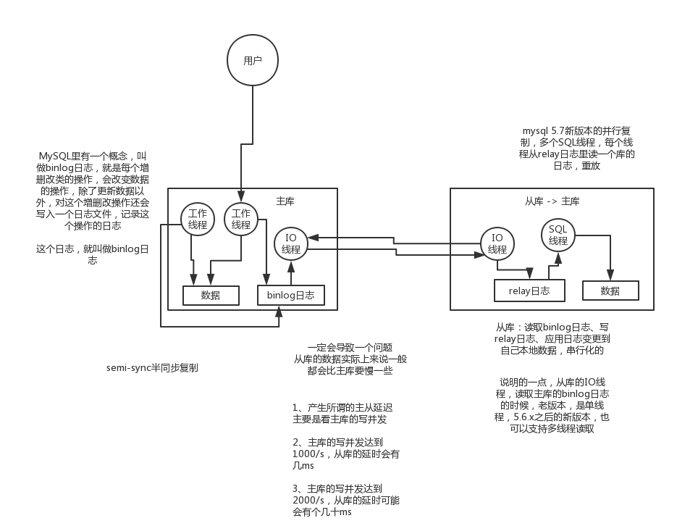

## Mysql主从复制，主从延迟怎么办

主从复制的过程中，会产生主从延迟。原因有两点：从库在同步主库的过程中，主库是可以进行sql读写的。 从库在同步主库数据的时候是串行化的，单线程从relay log加载数据。

解决方法：

1. Mysql支持并行复制，多个sql线程，从relay log里读取加载数据

2.一般出现主从延迟的场景，都是高并发的情况下写请求太多。这时候可以采取

分库，将主库进行拆分



## Mysql主从存在的问题

一条写请求到达Mysql主，这时候mysql还没同步到从时突然宕机了，会出现数据丢失。

解决方法：

通过配置semi-sync半同步复制，保证mysql主同步到从的relaylog中完成后，才认为该写请求是成功的。否则如果在保存到relay-log之前主宕机了，则返回给用户失败提示。

容量，单机故障

## Mysql主从复制面试答题技巧

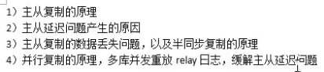

## 分布式事务



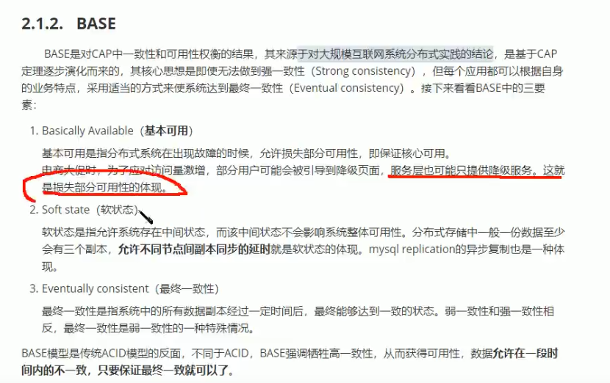

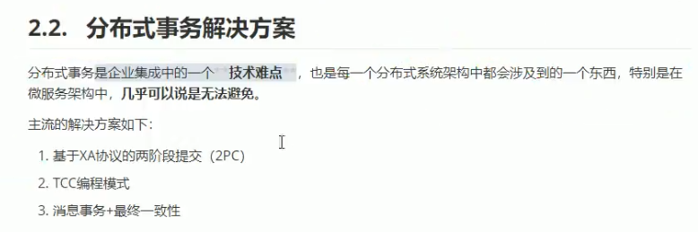

2pc 是一种实现方式。 XA是一种规范，数据库支持的一种协议。两者还是有区别的

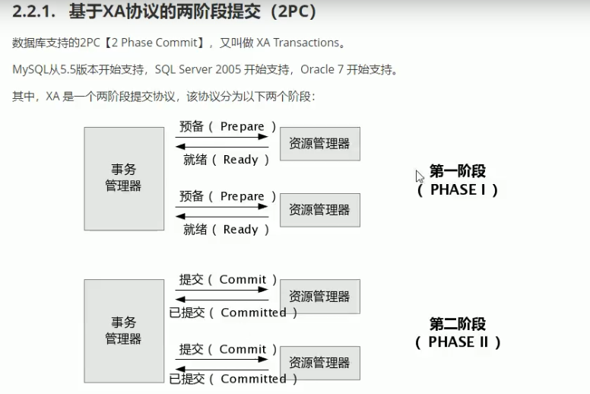

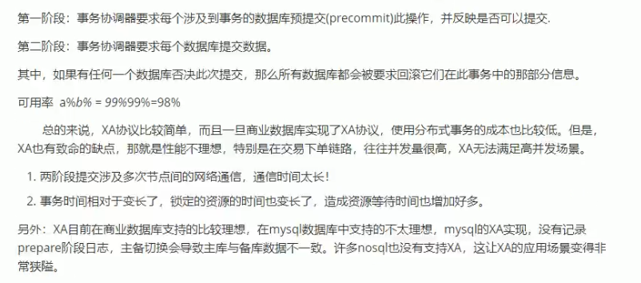

在整个过程中都需要锁定资源，并且RM和TM之间需要频繁通信

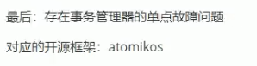

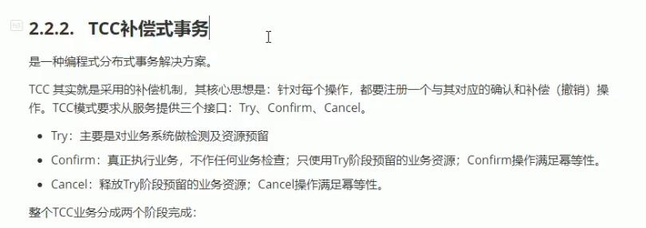

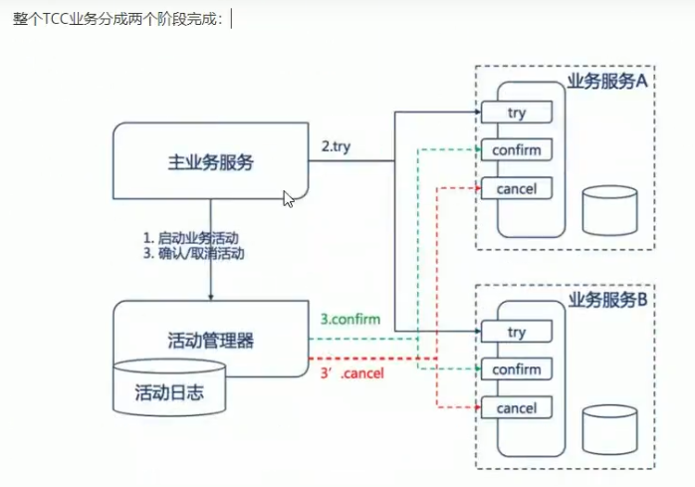

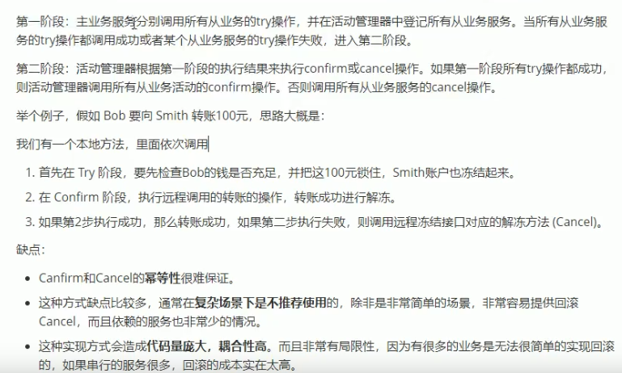



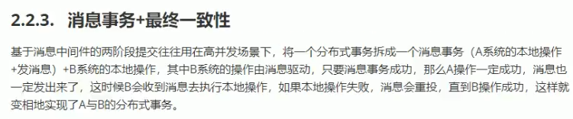

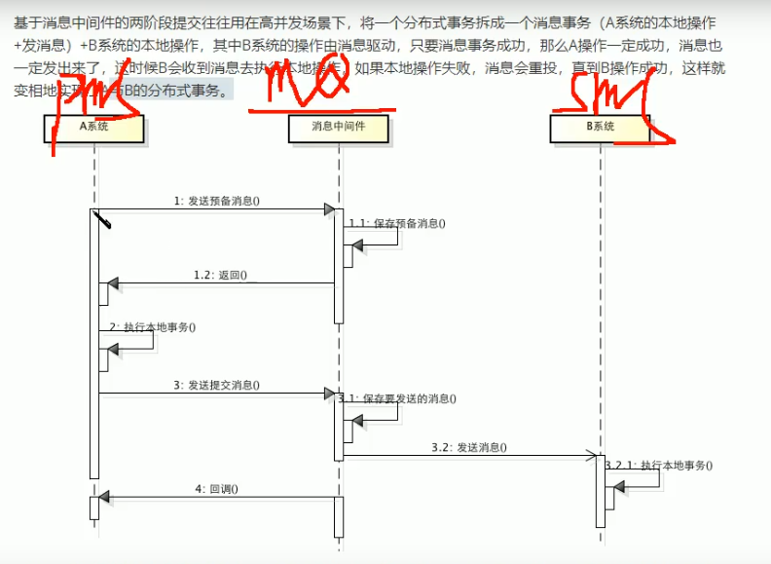

接口安全性(数据状态是否被改变)， 幂等性

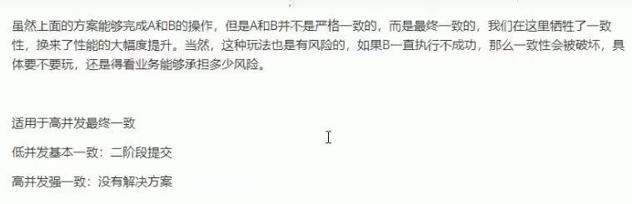

## 分布式事务-seata

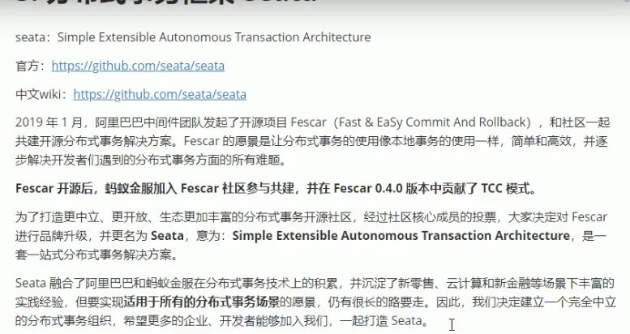

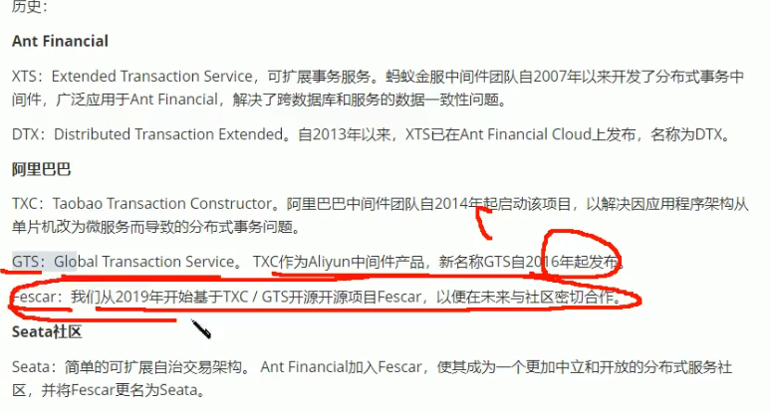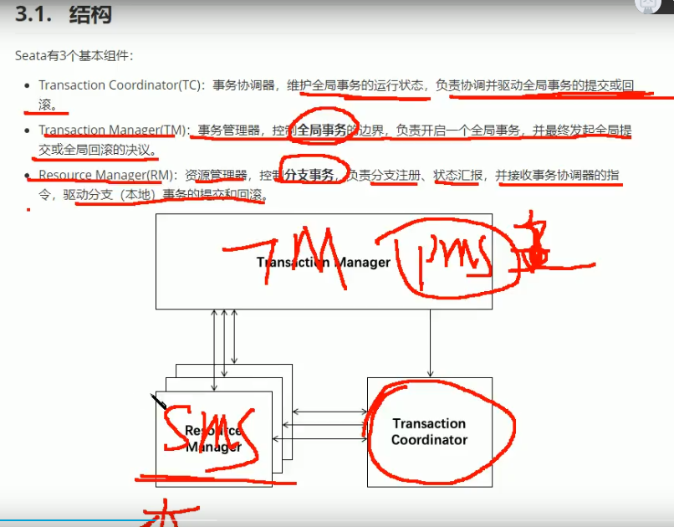

事务管理器： 事务发起者服务。 开启全局事务，事务标识XID。根据调用过程中的状态，负责通知TC 完成最终事务的提交或回滚

资源管理器： 被调用的服务，使用本地事务，上报运行状态到 TC事务协调器，并接收 TC的指令

事务协调器：管理全局事务，分配XID。并且在接收到全局事务管理器发起的最终提交或回滚后，驱动 XID下的分支事务的最终提交或回滚

事务标识XID： 用来标识当前的全局事务，在微服务之间的调用过程中会传播这个XID。当被调用的服务接收到XID 去 TC 注册分支事务

总体流程：分配XID(全局事务的标识)-》注册分支事务到XID-》全局事务发起提交-》TC通知各分支事务进行提交-》如果出现失败-》全局事务发起回滚-》TC通知各分支事务进行回滚

TC也是一个微服务

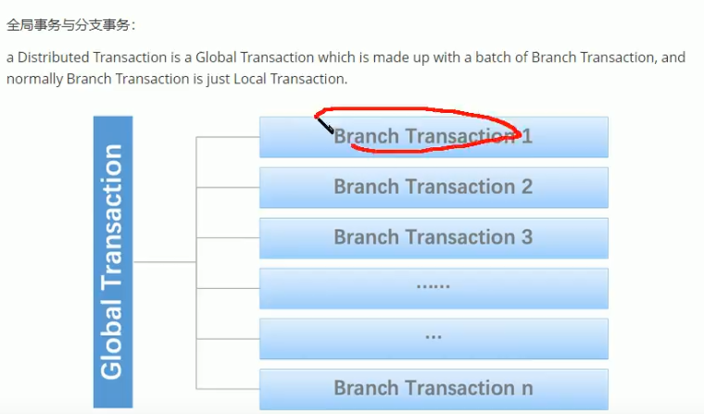

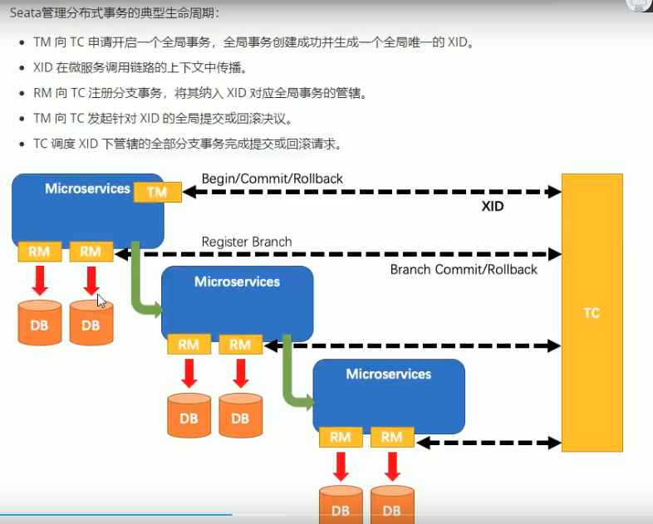

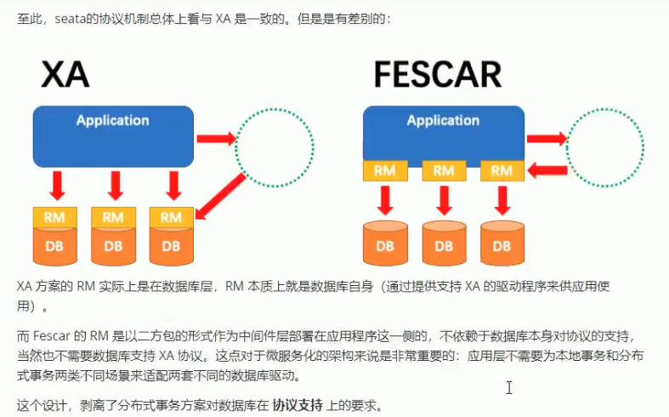

实现方式：



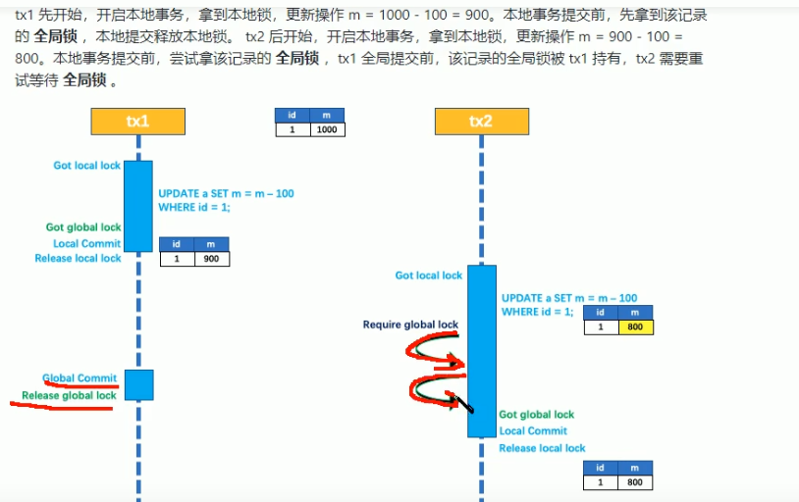



## 分布式锁-redis

1. 加锁，过期时间要保证原子性
2. 释放锁，如果未实现续期，需要判断value是否与加锁的value一致，如果一致才允许释放锁

Redisson支持 redlock， readWriteLock， 联锁，信号量，闭锁



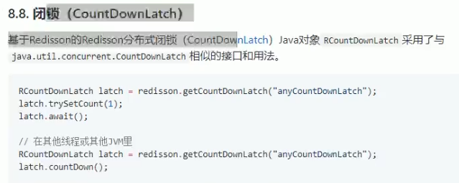

# 如何设计高可用架构

## 怎么实现分布式系统的高可用

可以基于hystrix实现限流、熔断、降级、资源隔离、运维监控，保障服务的高可用

资源隔离：规定某一块代码只能使用多少资源，比如多少线程

限流：限制接口每秒最多能接收的请求

熔断：系统出现异常，调用系统返回空或友好提示

降级：当服务资源紧张的时候，让某些服务先不占用资源。

运维监控：监控+报警+优化

## Hystrix的设计原则

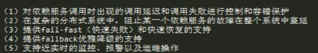

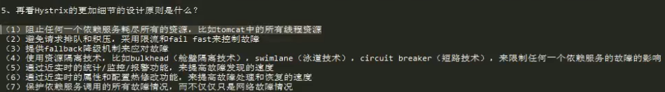

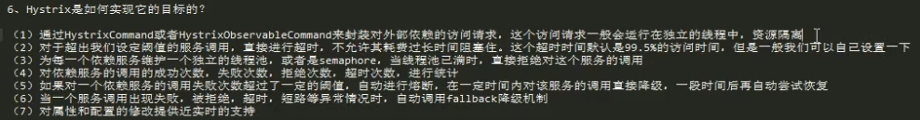

## 调用服务超时，或者异常，导致服务雪崩

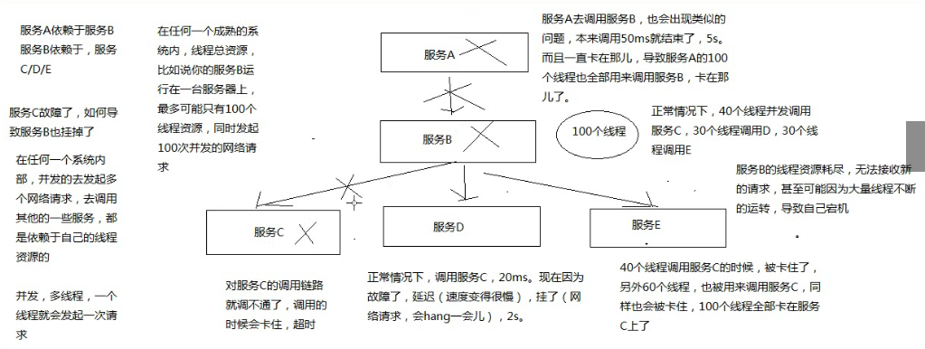

## 大型电商网站商品详情页系统架构

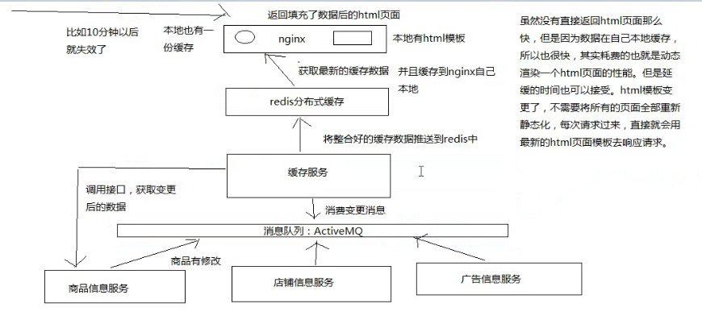

## HystrixCommand、HystrixObservableCommand线程池隔离

HystrixCommand：

指定对某个服务的调用，在groupKey指定的线程池取一个线程进行执行

HystrixObservableCommand：

指定对多个服务，或者批量的调用，在groupKey指定的线程池取一个线程进行执行

线程池隔离：

隔离tomcat的线程池中的线程，超过groupKey默认的线程数后，再过来的请求会走fallback降级策略

CommandGroup：定义一个线程池，同一个CommandGroup的请求，都会进入同一个线程池。代表对应一个调用的服务。CommandGroup可以做一些统计，比如timeout

Command key：Command name，代表一个线程，一个接口

Thread pool key: 也可以用这个来指定线程池，默认是使用CommandGroup作为线程池

如果你希望某个服务，不同接口进行不同的资源隔离处理的话，可以按如下的设置：

Command Key -> Command Group 每个接口的Command key 对应相同的服务Command group

Command Key -> Thread Pool key 每个接口的Command key 对应不同Thread Pool key

如果你希望某个服务，不同接口进行相同的资源隔离处理的话，可以按如下的设置：

Command Key -> Command Group 每个接口的Command key 对应相同的服务Command group

## Hystrix线程池隔离技术的工作原理

可以通过如下配置，设置HystrixCommand的Thread Pool的线程池和阻塞队列的大小。如果不设置阻塞队列的大小的话，默认是没有阻塞队列的

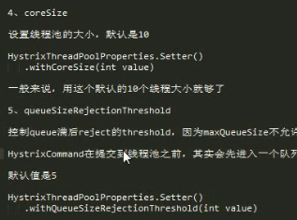



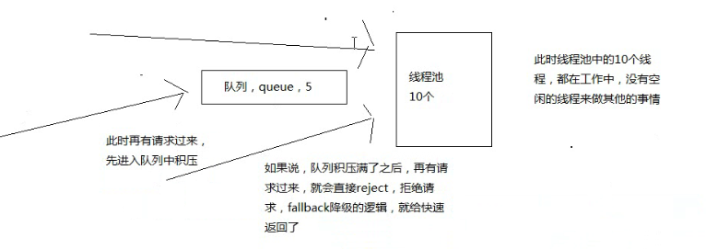

## Hystrix信号量隔离技术

通过信号量规定能通过的调用服务的线程数，超过信号量个数的线程会走fallback降级策略。用信号量来处解决限流的问题，通常是对代码中可能出现耗时的代码块进行限流

对hystrixCommand资源隔离策略使用信号量来完成限流：

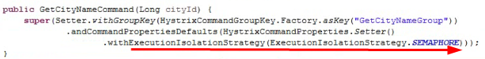

设置hystrixCommand的信号量的大小：

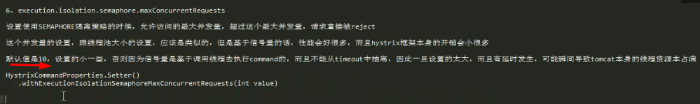

## HystrixCommand的工作流程原理

Command方法调用的一些说明：

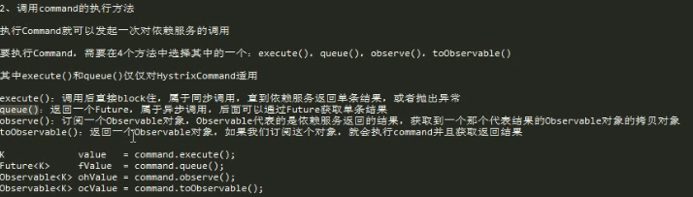

Hystrix里面有一项技术，叫做请求缓存：request cache。每次执行command的时候会先从请求缓存中获取数据。

Hystrix里面有一项技术，叫做断路器：Circuit Breaker。短路器会统计 由于各种原因，比如超时、异常等原因产生的fallback次数。断路器也会统计command执行成功次数。如果异常超过一定比例的时候，断路器就会被打开。这时候对再来的请求就会进行熔断，走fallback策略

HstrixCommand的工作流程原理：

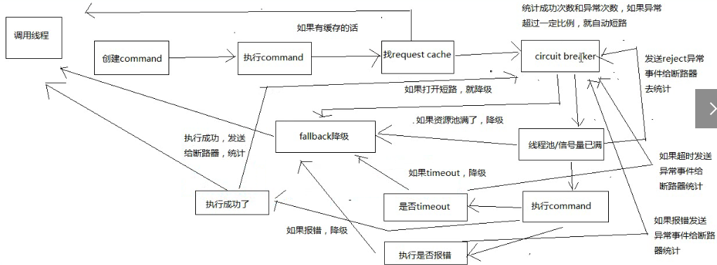

## HystrixCommand的请求缓存

Hystrix在Filter中启动hystrix request Context，并将filter注册到容器中。Hystrix Command，每一个Command对run的结果会缓存到一个key中。

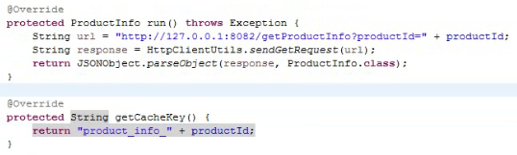

对于同一个请求上下文中，会对一个服务调用的接口，如果是相同的参数，相同的接口的调用，相同的返回结果。hystrix会对这个服务接口的调用进行缓存，后续对这个接口的调用会从缓存中直接获取。

那么如何清理缓存呢？ 在hystrixCommand中提供方法用来清理缓存。比如说对于一个request请求中，先查询 再更新，在查询。更新完数据的时候应该需要清除缓存

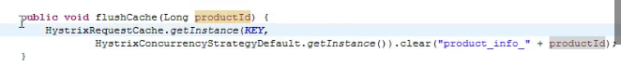

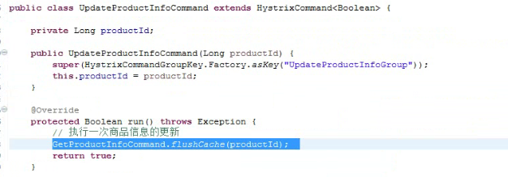

## HystrixCommand的fallback降级策略

对外部依赖服务调用，有可能会出现如下几种情况:

如果出现请求报错error

基于线程池隔离，线程池中线程满了,或者出现超时了，或业务处理出现异常

基于信号量隔离，信号量满了

上述这些异常情况，会去调用fallback降级策略。并发送异常事件到短路器，如果断路器的异常事件超过一定比例的时候，这时候有短路器curcuit Breaker就会被打开。后续的请求都会走fallback降级策略。

fallback降级策略：

外部依赖出现上面这种情况，fallback降级机制：返回默认值，或者从 内存中获取如ehcache

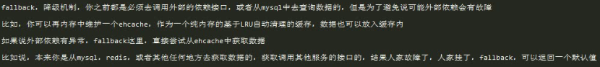

也可以设置走fallback降级策略的请求并发数

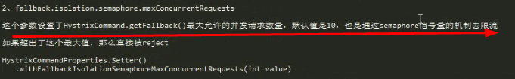

## HystrixCommand的断路器原理

断路器默认是关闭的，断路器开启需满足下面条件：

1. 一定时间内，默认为10s。流量超过短路器的阙值，默认为20个请求



1. 异常调用占比，默认是50%。超过一定阙值



1. 断路器从closed转换为opened
2. 断路器开启后，所有经过请求都会被短路，直接走fallback降级策略
3. 经过一段之后，默认为5s。断路器变为半开状态。会尝试让一条请求去执行请求，如果执行成功。则会关闭断路器，自动恢复。



断路器的作用：快速熔断

## Hystrix打造高可用的分布式系统

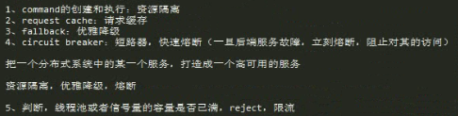

## Hystrix线程池隔离的设计原则

资源隔离，任何一个依赖服务故障，不会导致本服务故障

(设备管理微服务->控制器接口 可以说这个)

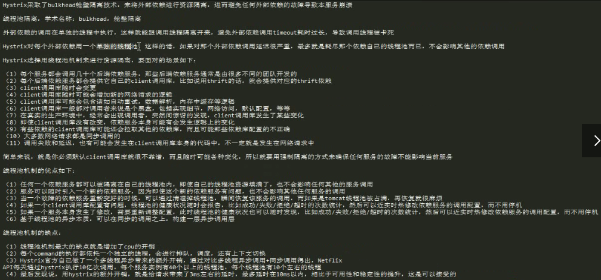

线程池机制的缺点：

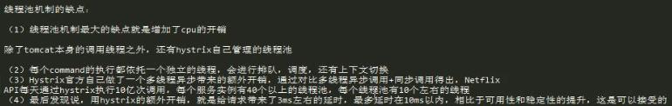

## Hystrix信号量隔离的设计原则

可以通过Hystrix的信号量来进行限流，和流量削峰。对于超过信号量的请求会走fallback降级策略

不能应对的场景：依赖服务的延迟，信号量隔离会一直block住，不会报timeOut异常

## HystrixCommand调用依赖服务timeout

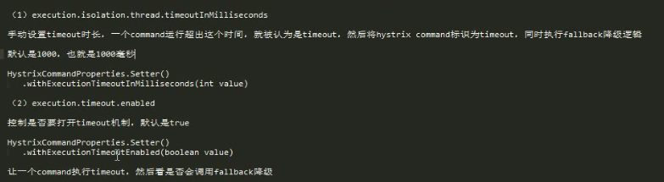

## Hystrix总结

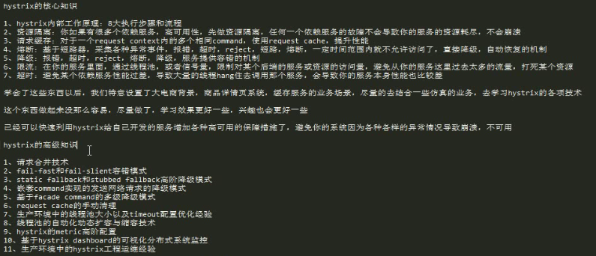

# 面试题

## 1.8 HashMap的hash算法优化

对hashcaode进行高16位与低16位进行异或运算计算出hash值，然后高16位与低16位都参与运算避免后续进行寻址的时候hash冲突的可能

## 为什么是2的n次幂

因为进行hash寻址的时候，2的n次幂-1，二进制是全1。为了让key平均落在散列上，所以hash表数组的长度是2的n次幂

## Minor GC, Full GC

GC：

Minor GC发生在新生区，发生的比较频繁，但是速度快

Full GC发生在养老区，正常情况下发生的次数比较少，速度慢，会造成stw

## 方法区，元空间

方法区，元空间逻辑上是堆的一部分，物理上是分开的。方法区存放的是 类信息，常量，静态变量，方法等。 GC做垃圾回收的时候不会回收方法区信息